**I. Thiết lập các tài nguyên**

1) Mở tab View → Resource Sheet → View more → Chọn Resource Name → nhập danh sách nhân lực (Resource Name).

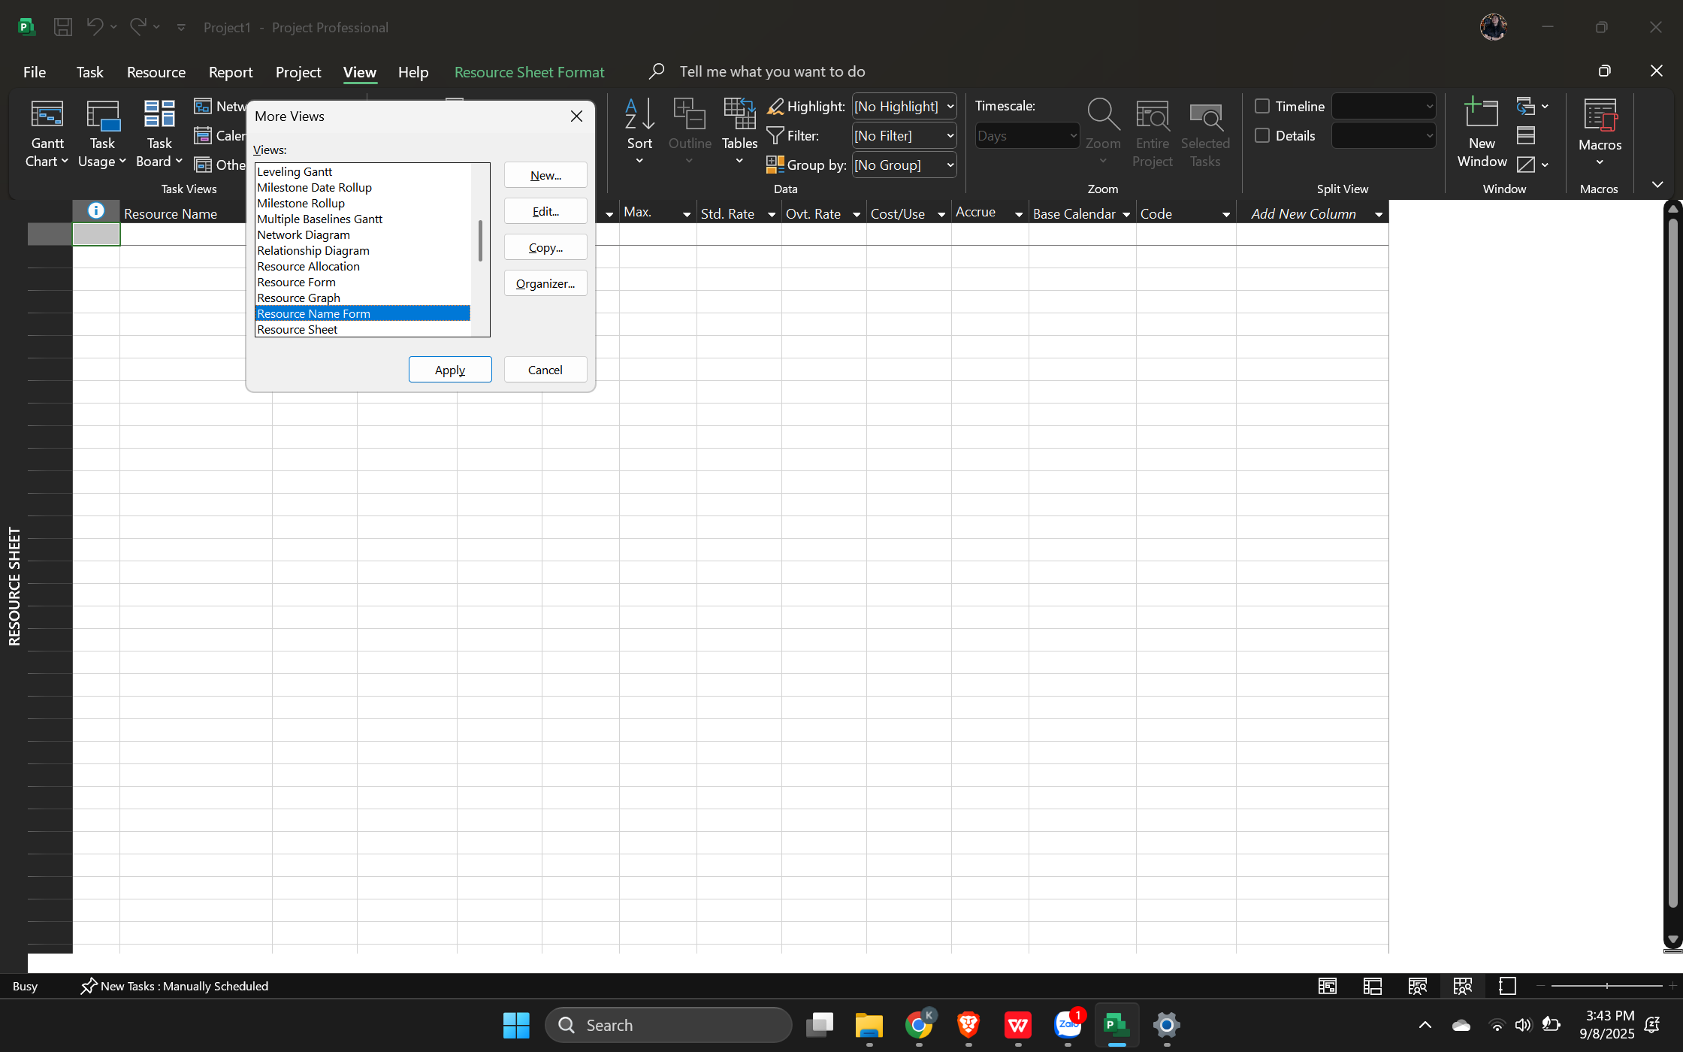

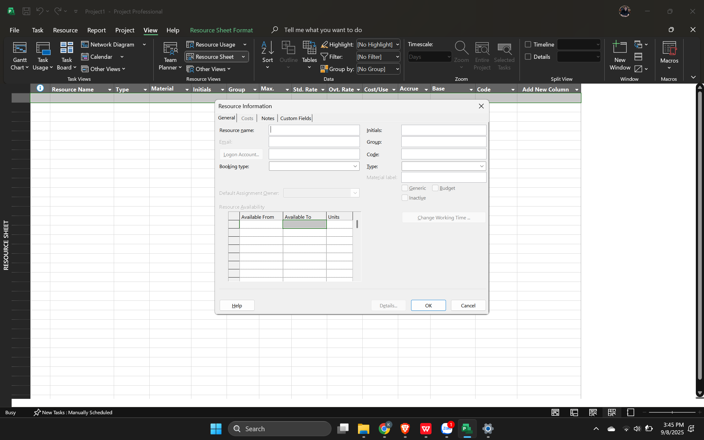

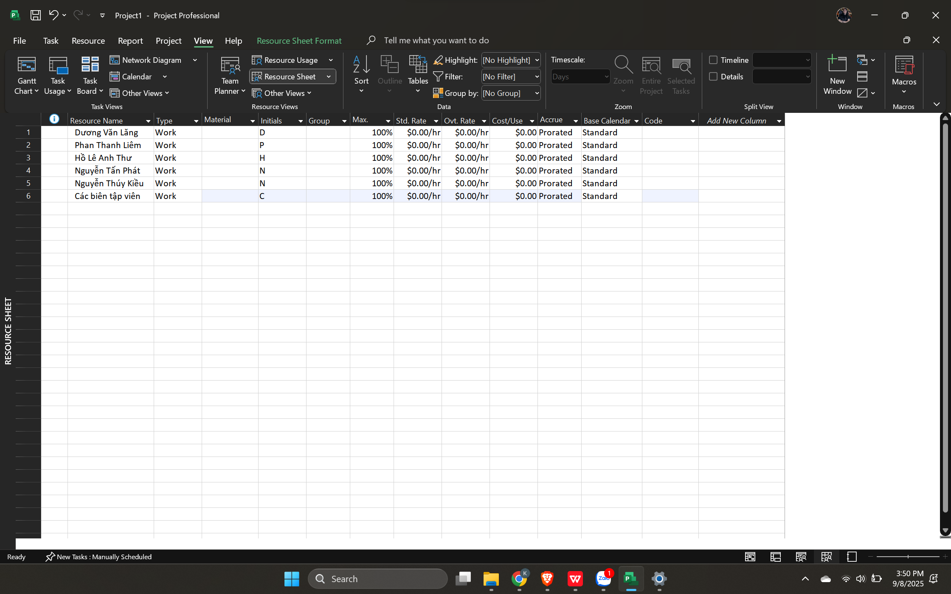

2) Điều chỉnh công suất Max. Units cho từng người (ví dụ: 50%, 400% cho nhóm chung).

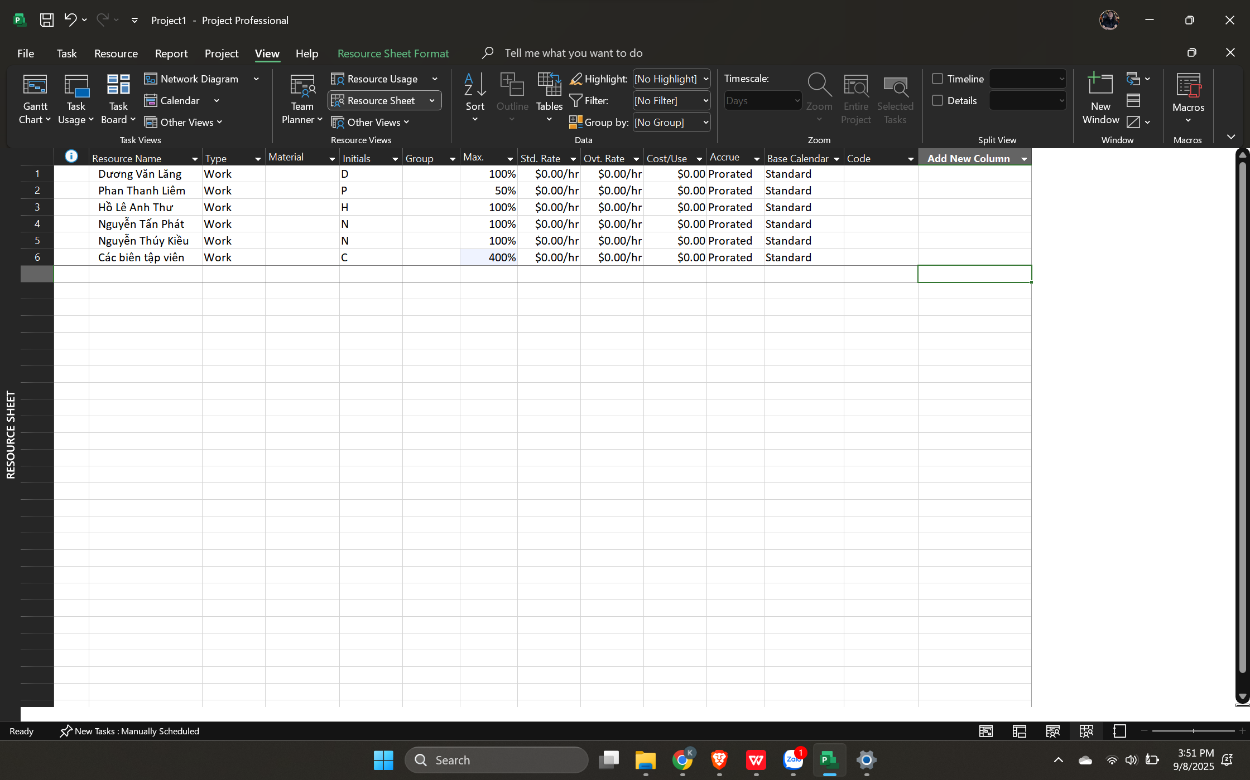

3) Nhập lương chuẩn (Std.Rate) và lương làm thêm (Ovt.Rate) theo giờ/tuần/ngày.

Cách 1: Nhập trực tiếp.

Cách 2: Chọn vào ô nhập giá trị → Cost → Nhập giá trị.

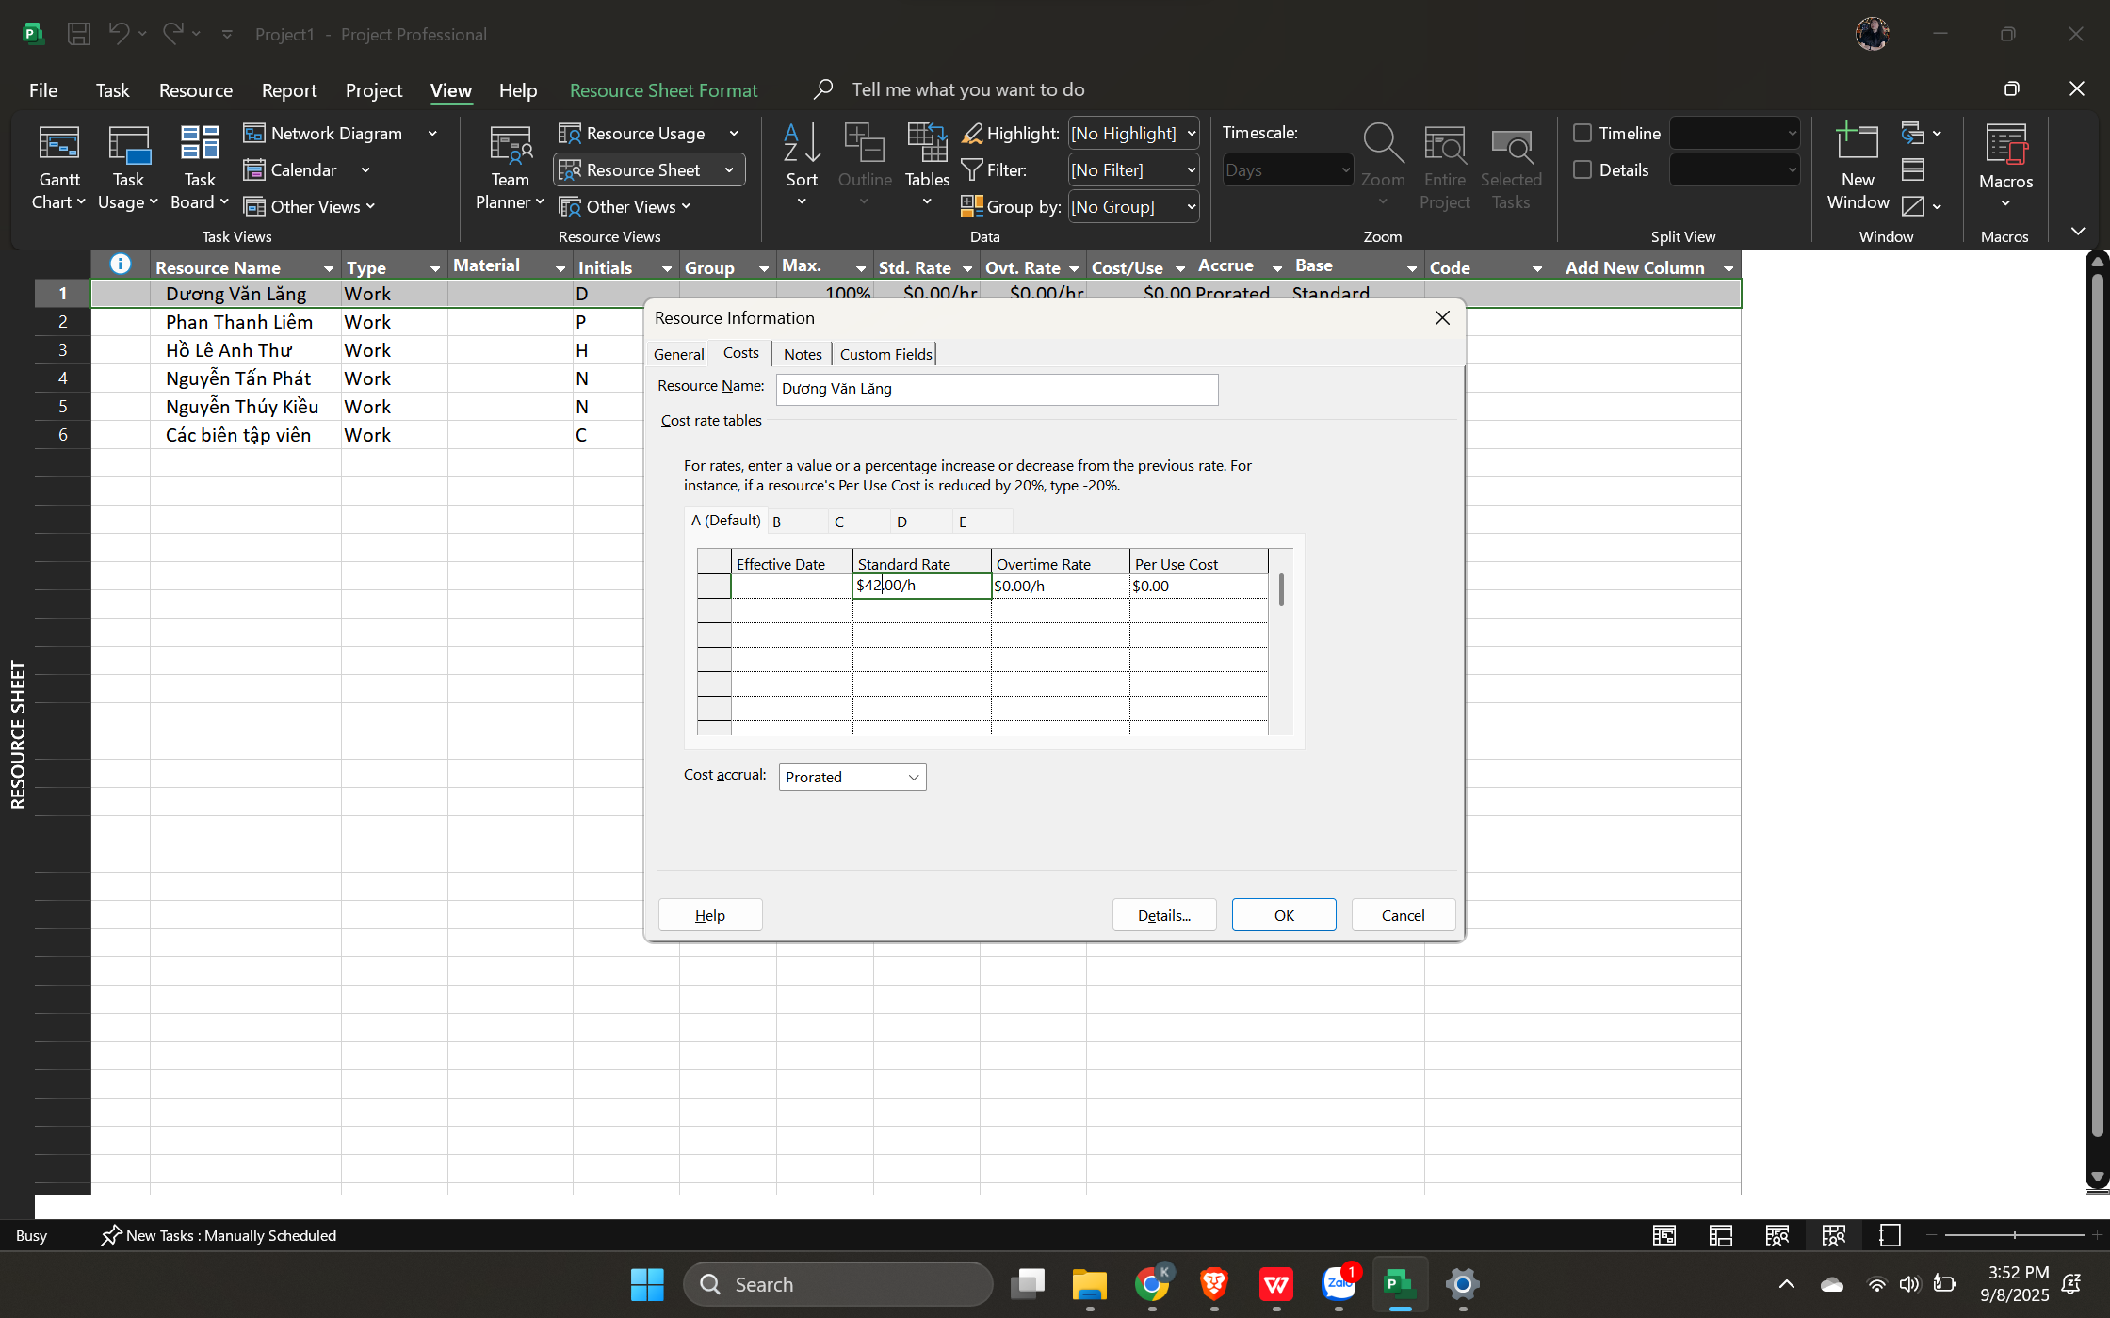

Kết quả:

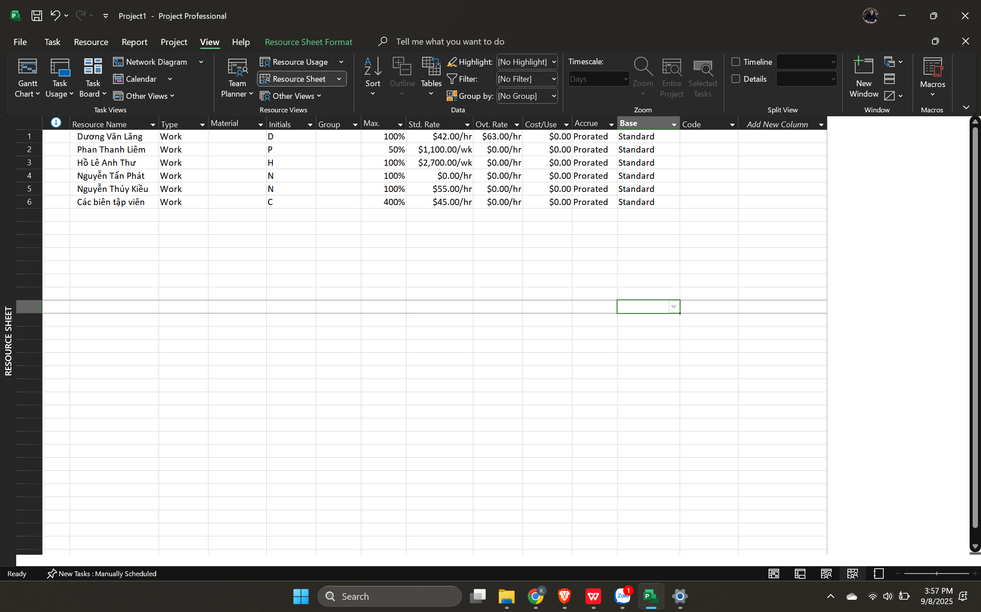

4) Lịch tài nguyên (Project → Change Working Time):

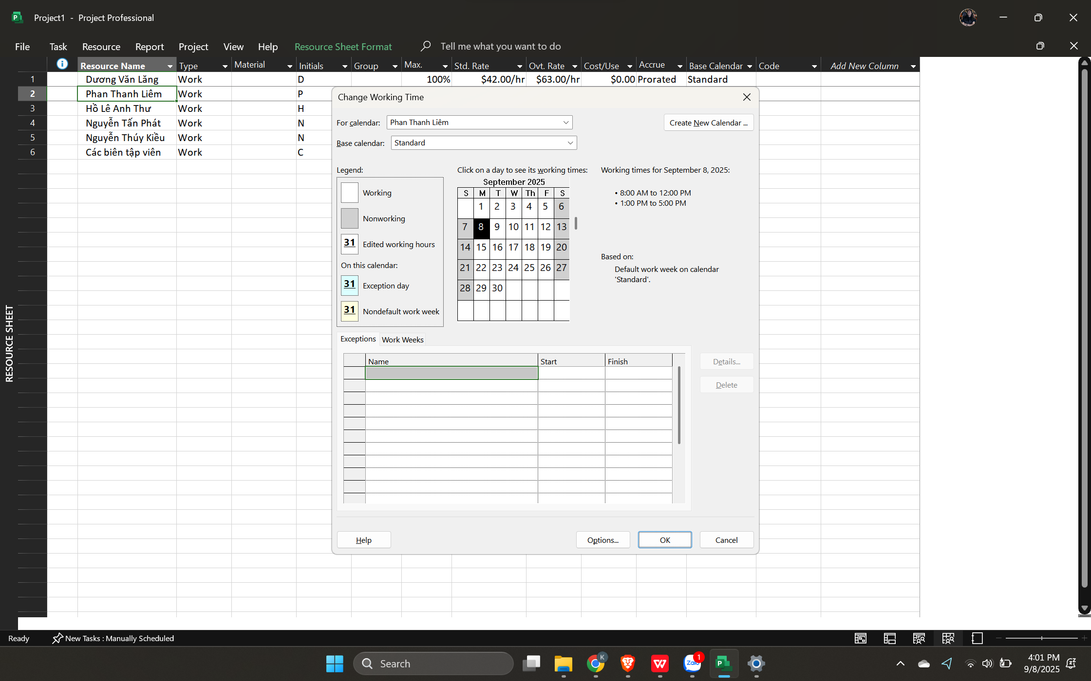

• Tab Exceptions: tạo ngày không làm việc cá nhân (ví dụ: 20/1 – dự hội thảo).

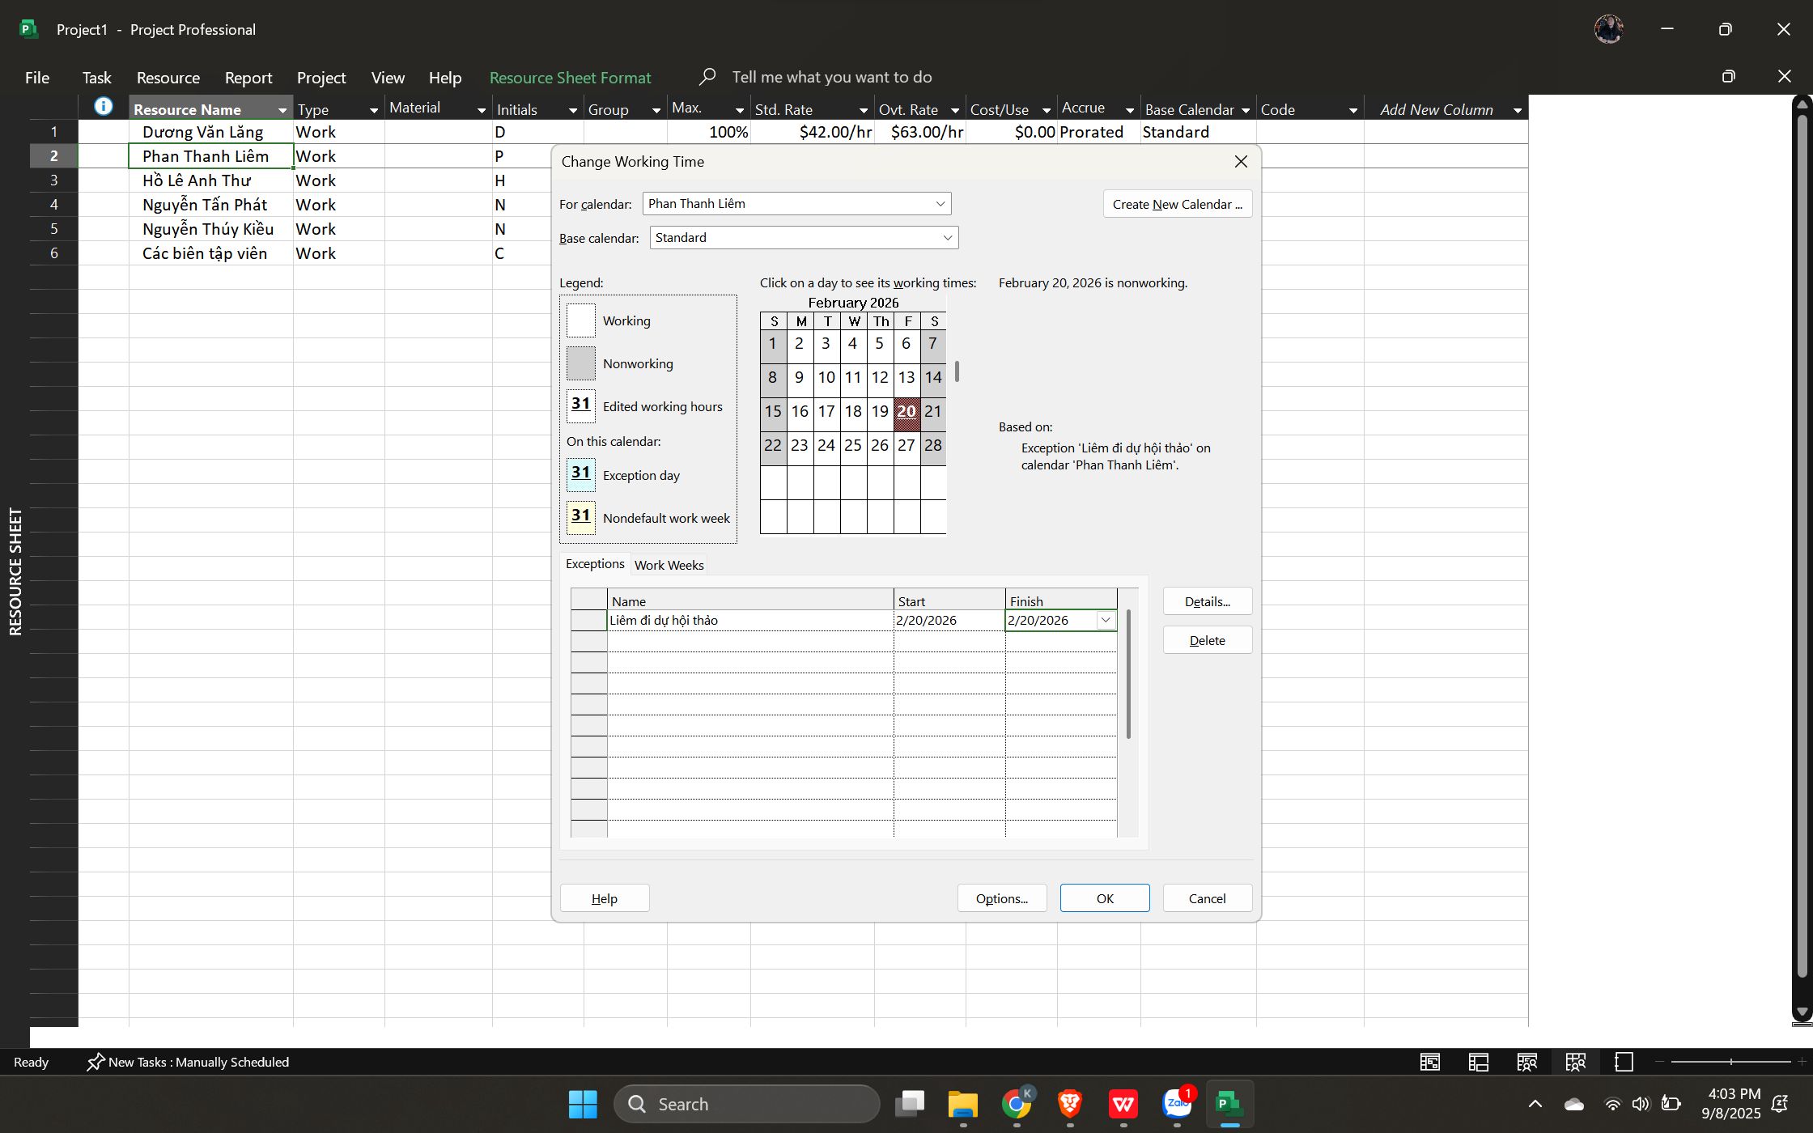

• Tab Work Weeks → Details: đặt khung giờ làm riêng (ví dụ: làm 8–19h từ Thứ 2–Thứ 5; Thứ 6 nghỉ).

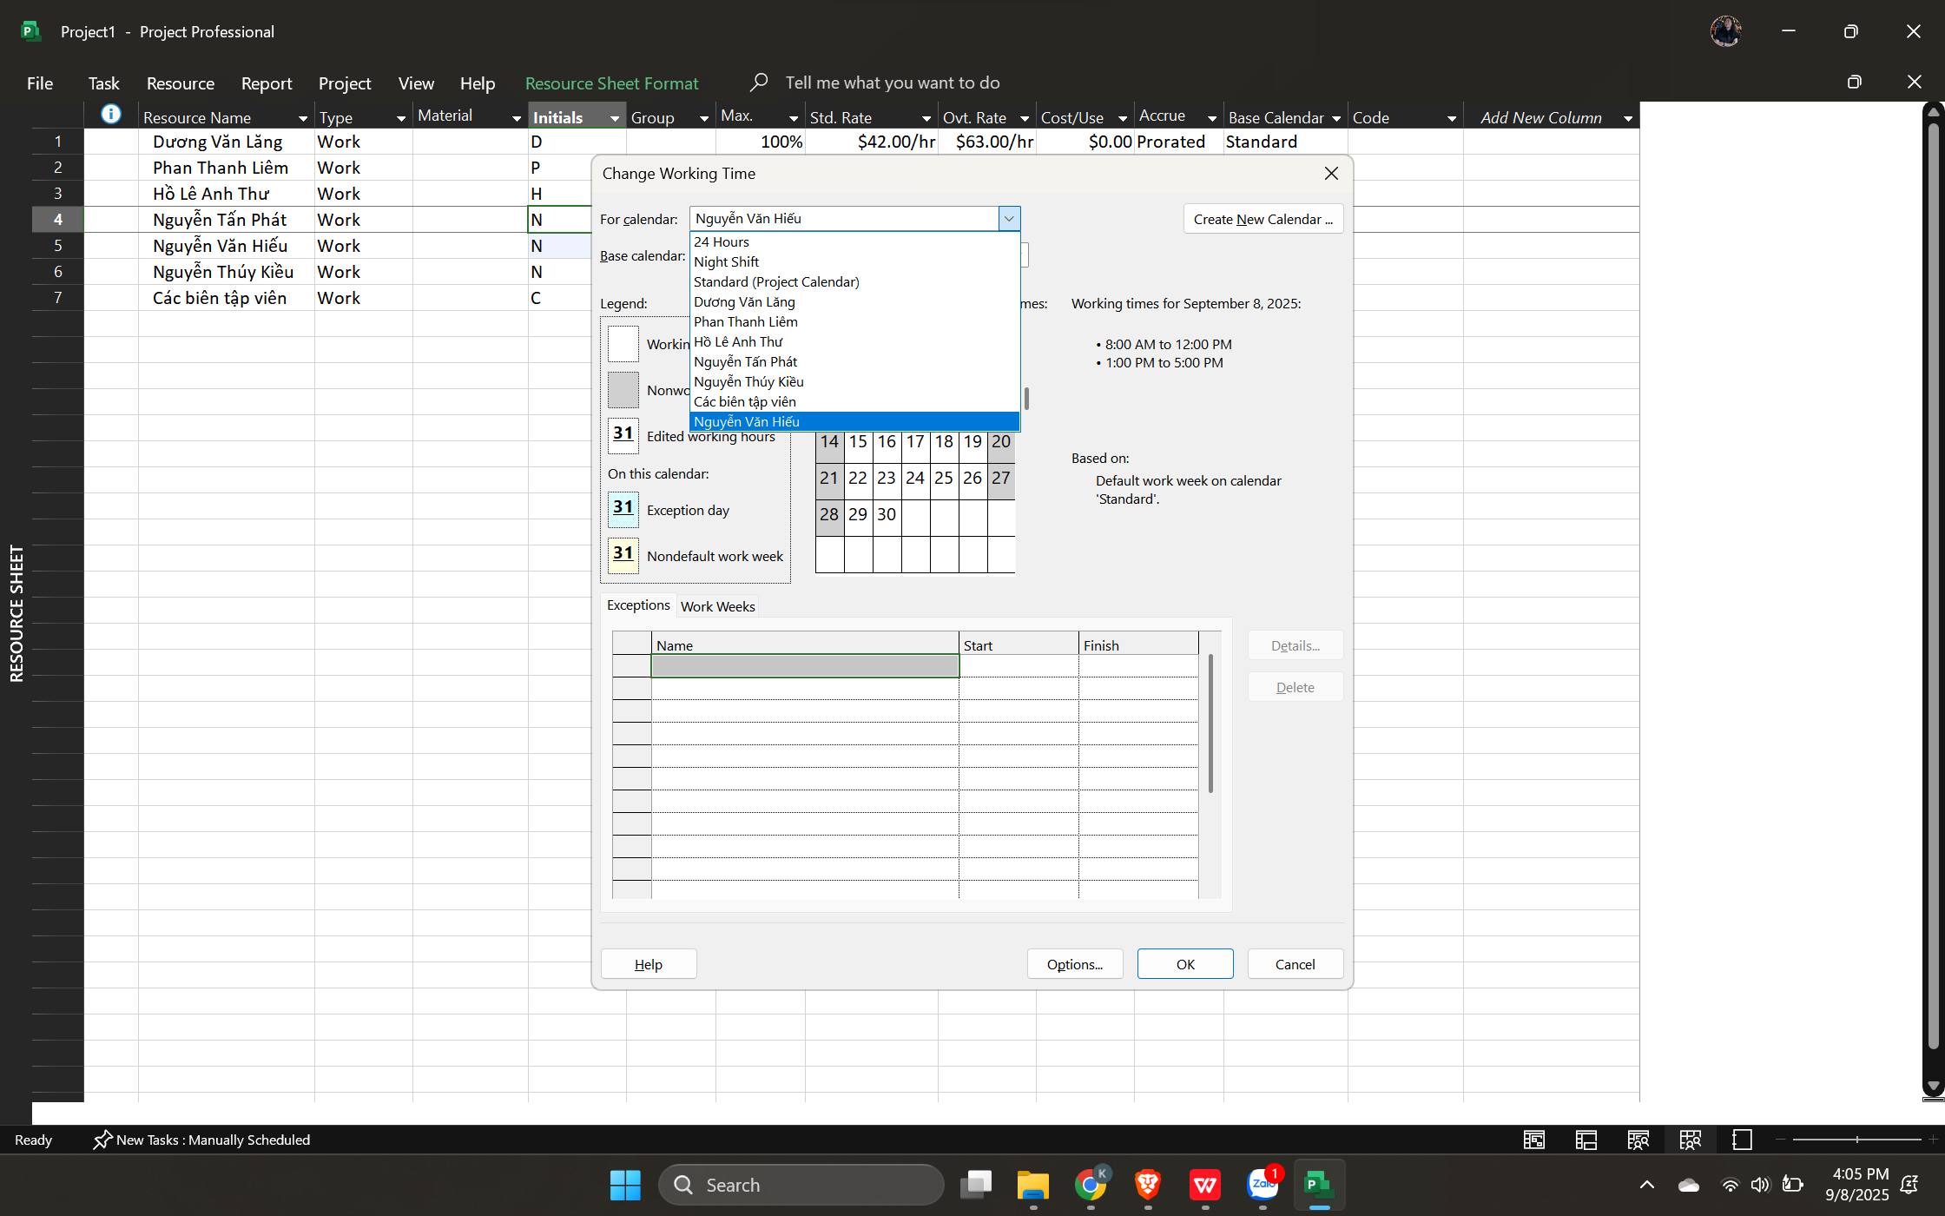

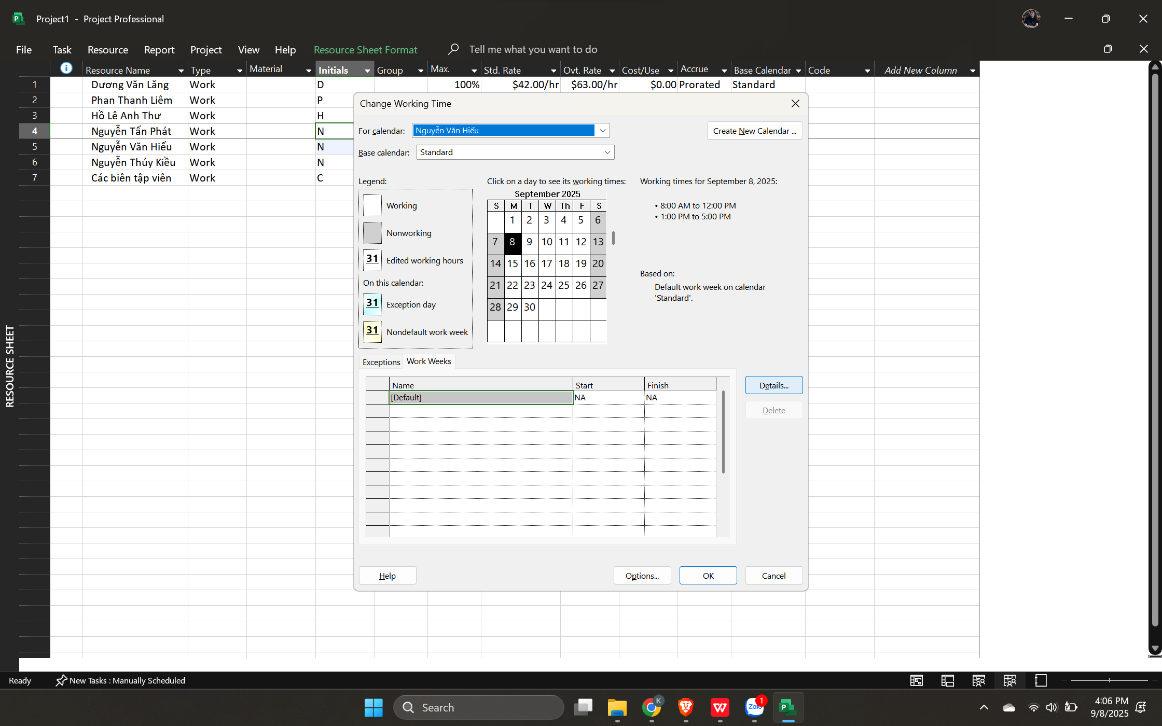

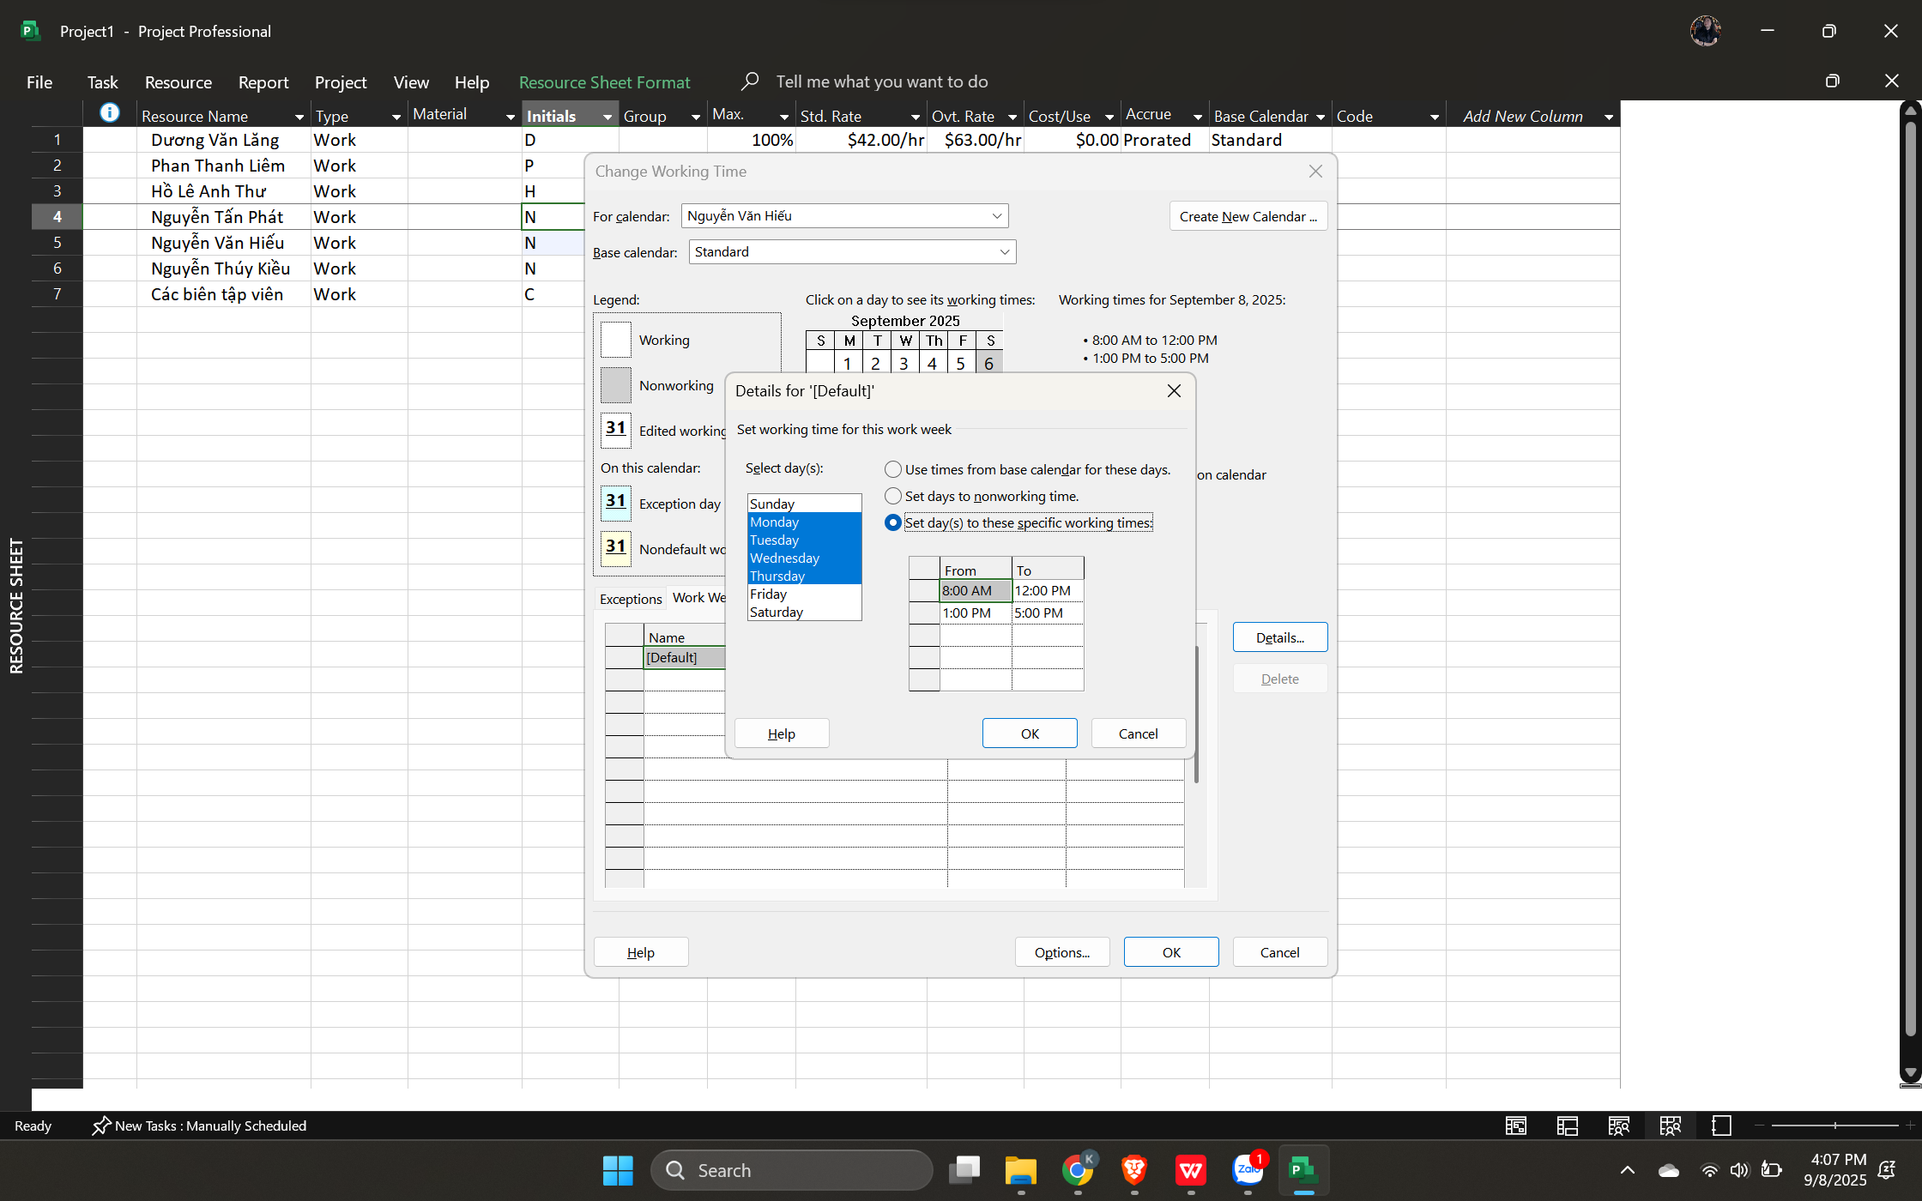

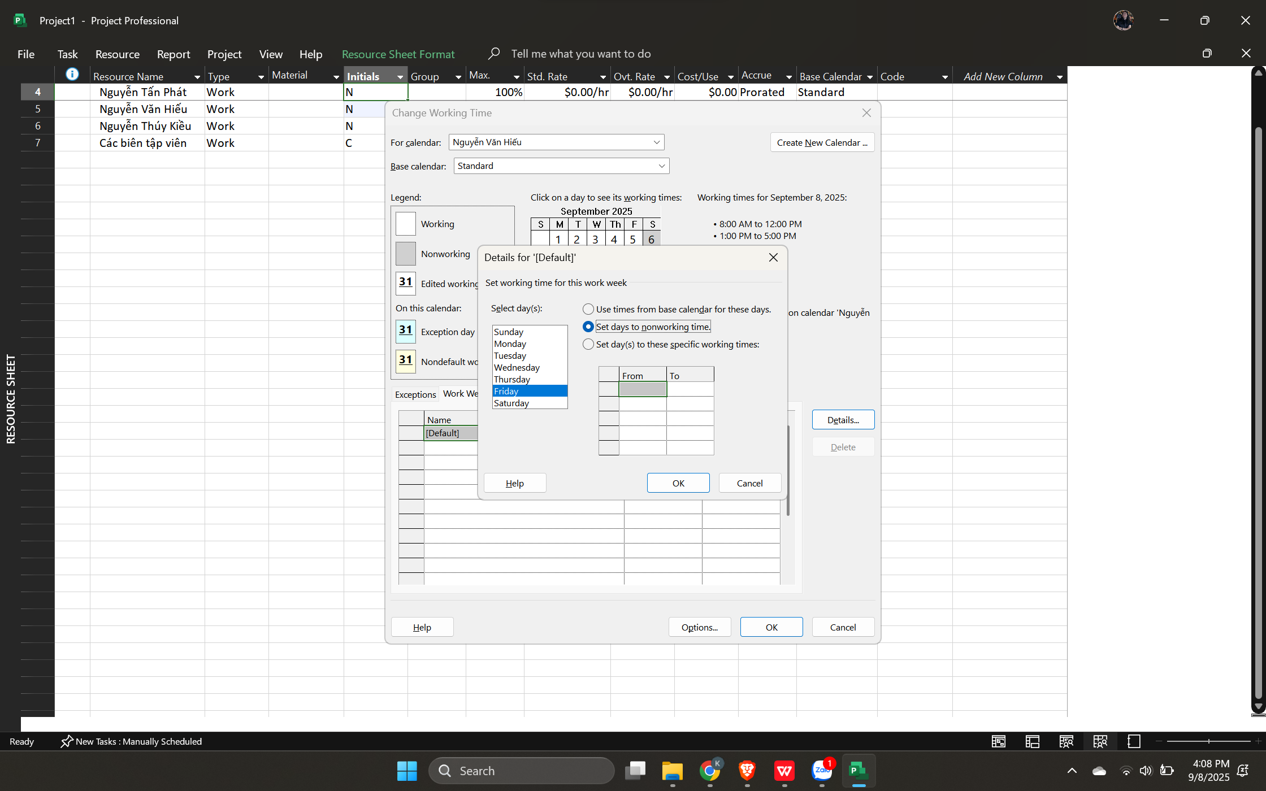

**Kết quả**

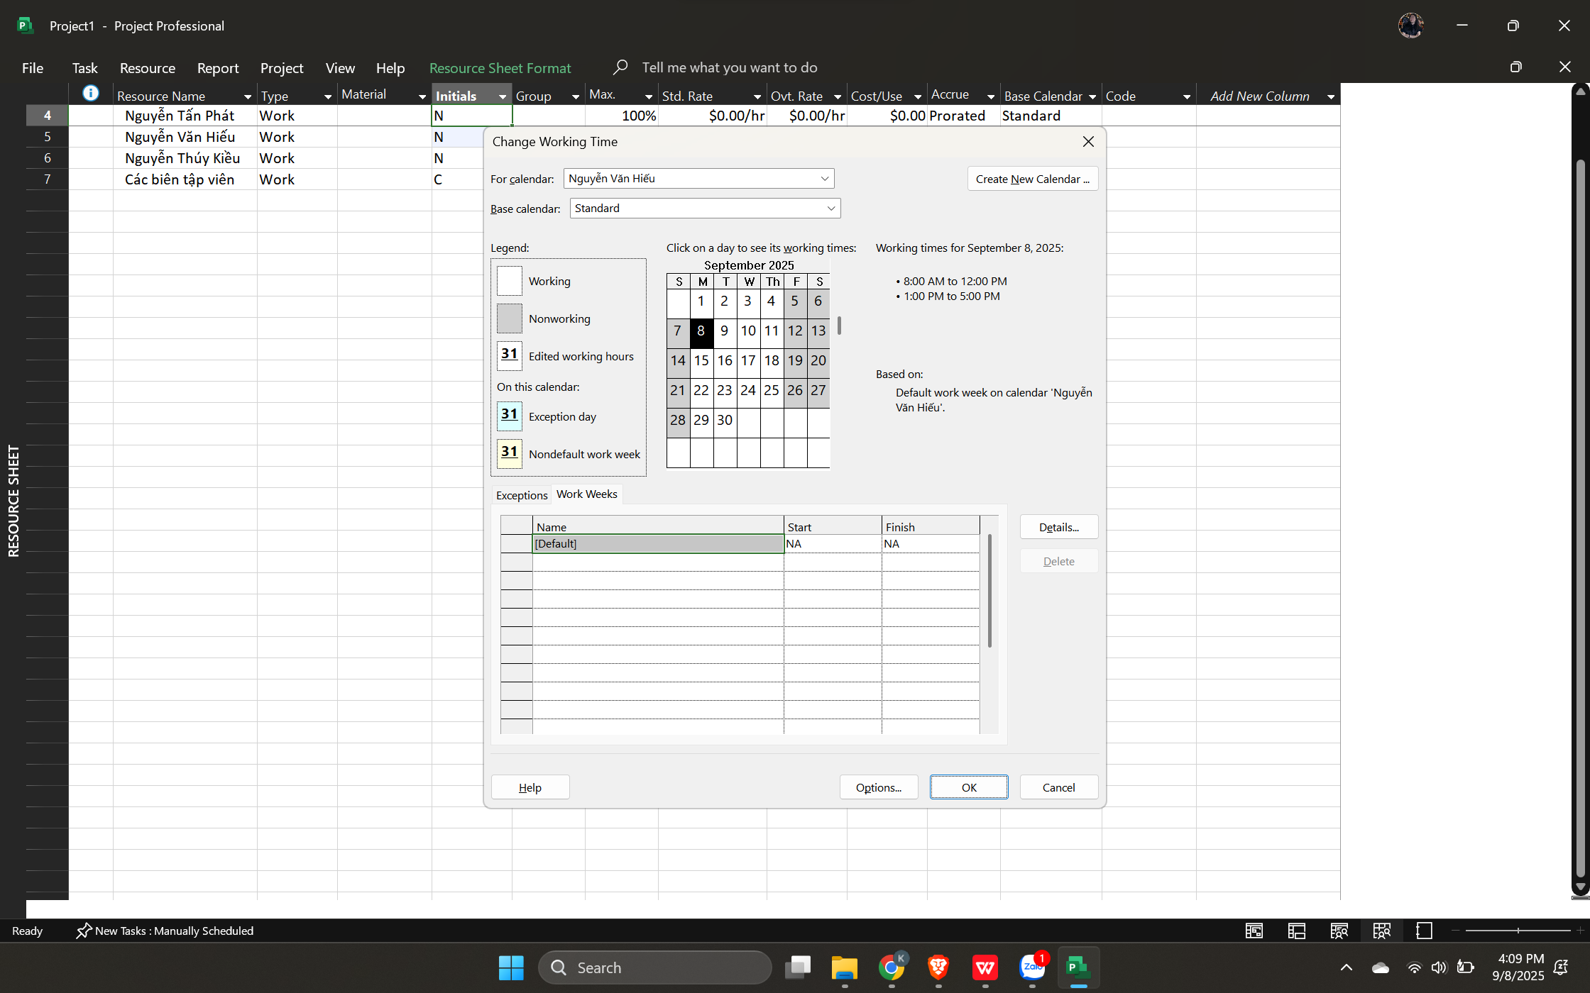

5) Tạo nguồn chi phí: thêm resource kiểu Cost (ví dụ: “Đi lại”).

Cách 1: Trong khung nhìn Resource Sheet, chọn ô trống cột có tên “**Resource Name**” → Gõ vào “Đi lại” và nhấn phím Tab → Trong trường “**Type**”, gõ hoặc chọn chi phí Cost.

Cách 2: Nhấp 2 lần vào ô Type và chọn Cost ở trường Type.

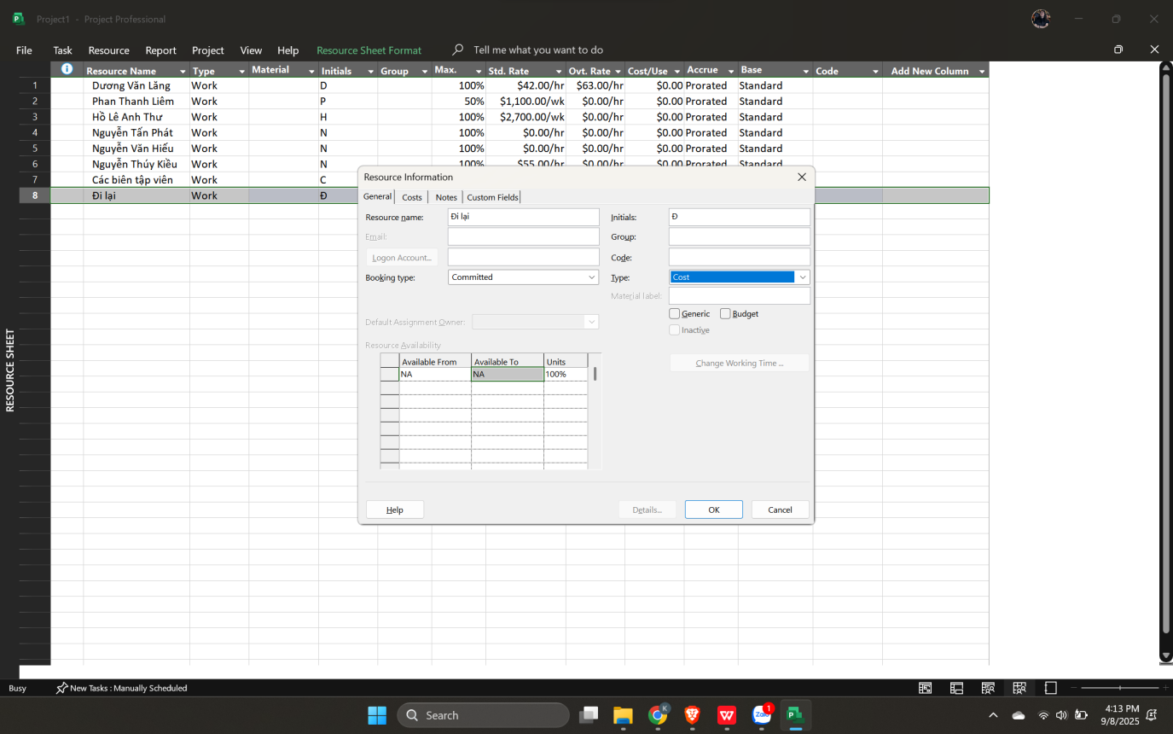

**Kết quả:**

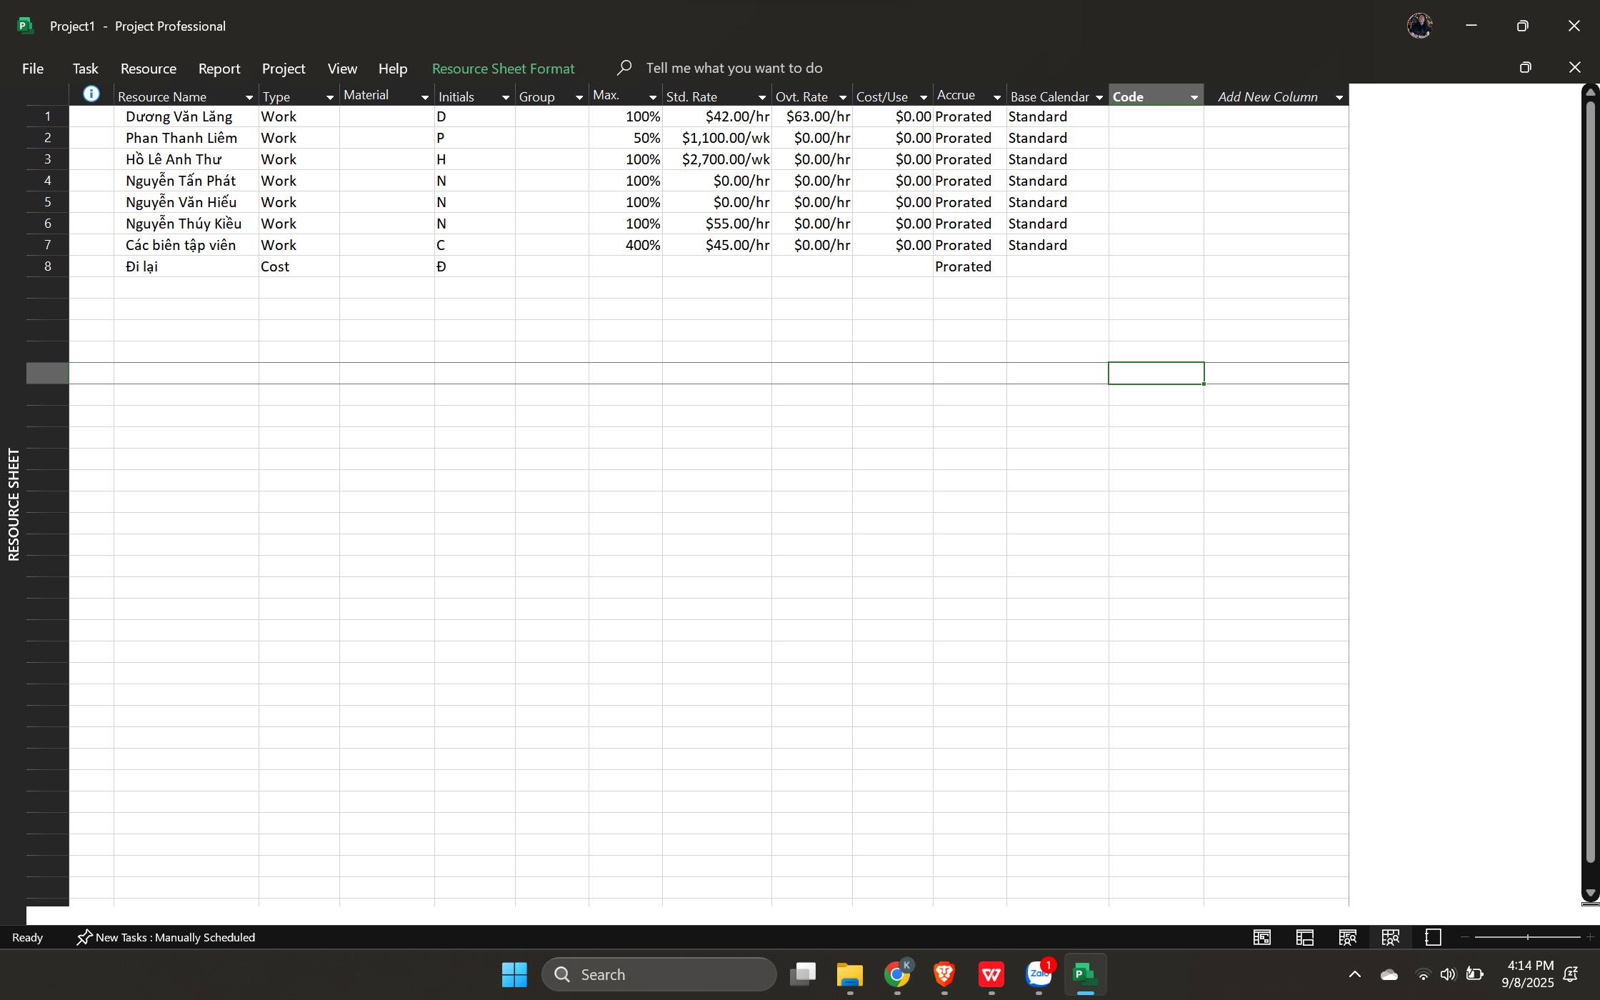

1. Ghi chú tài nguyên: Resource → Notes (hiển thị icon ghi chú ở cột Indicators).

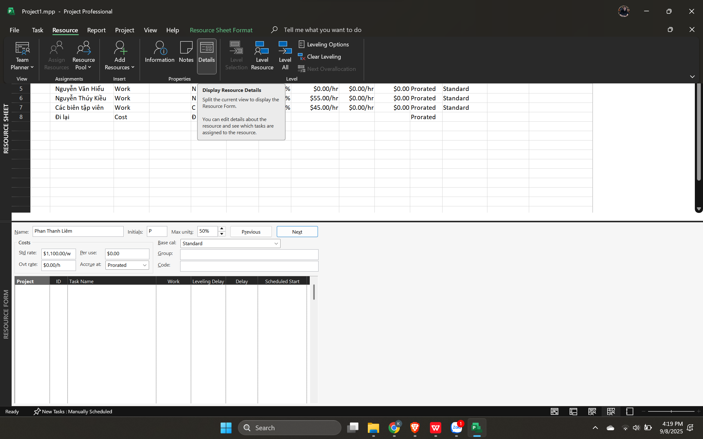

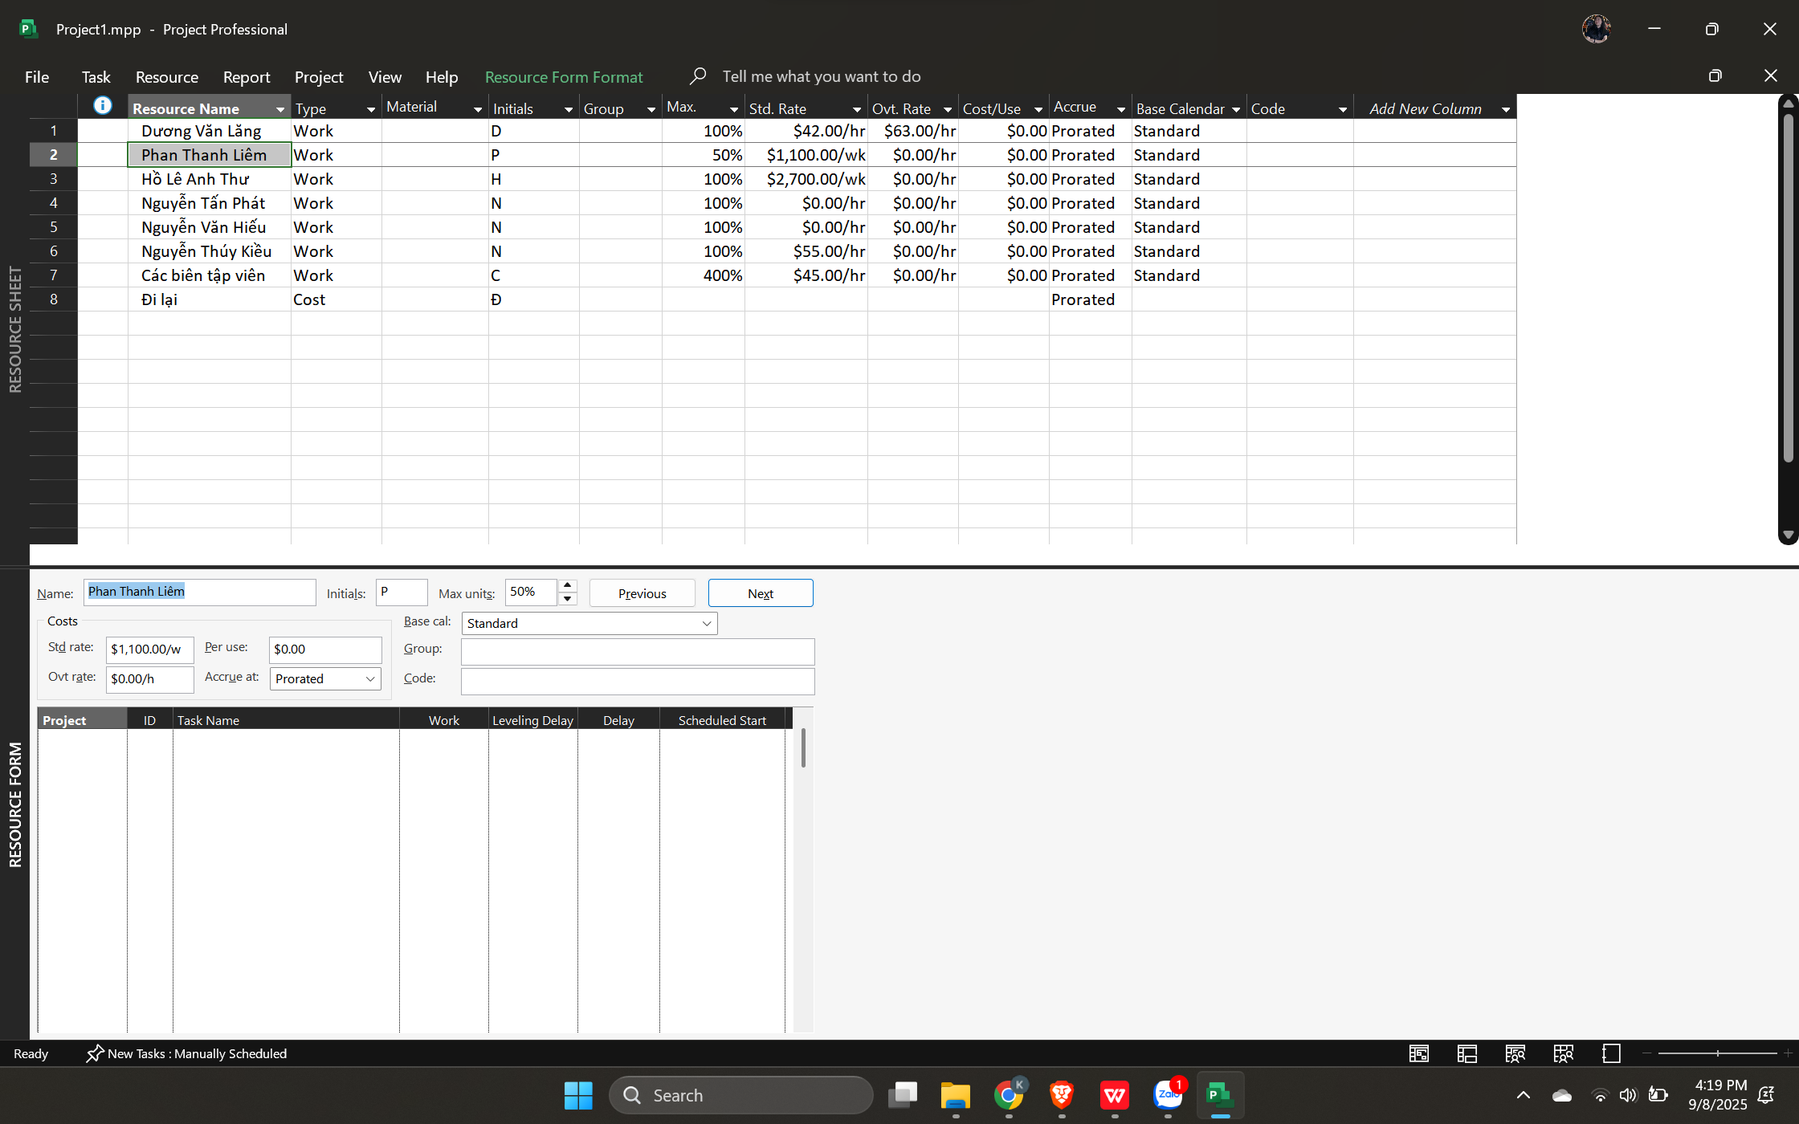

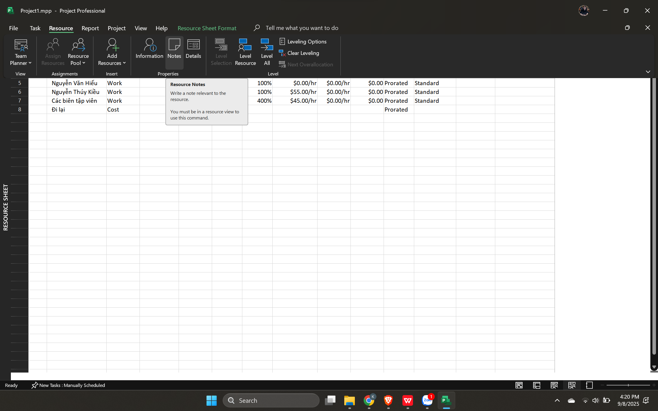

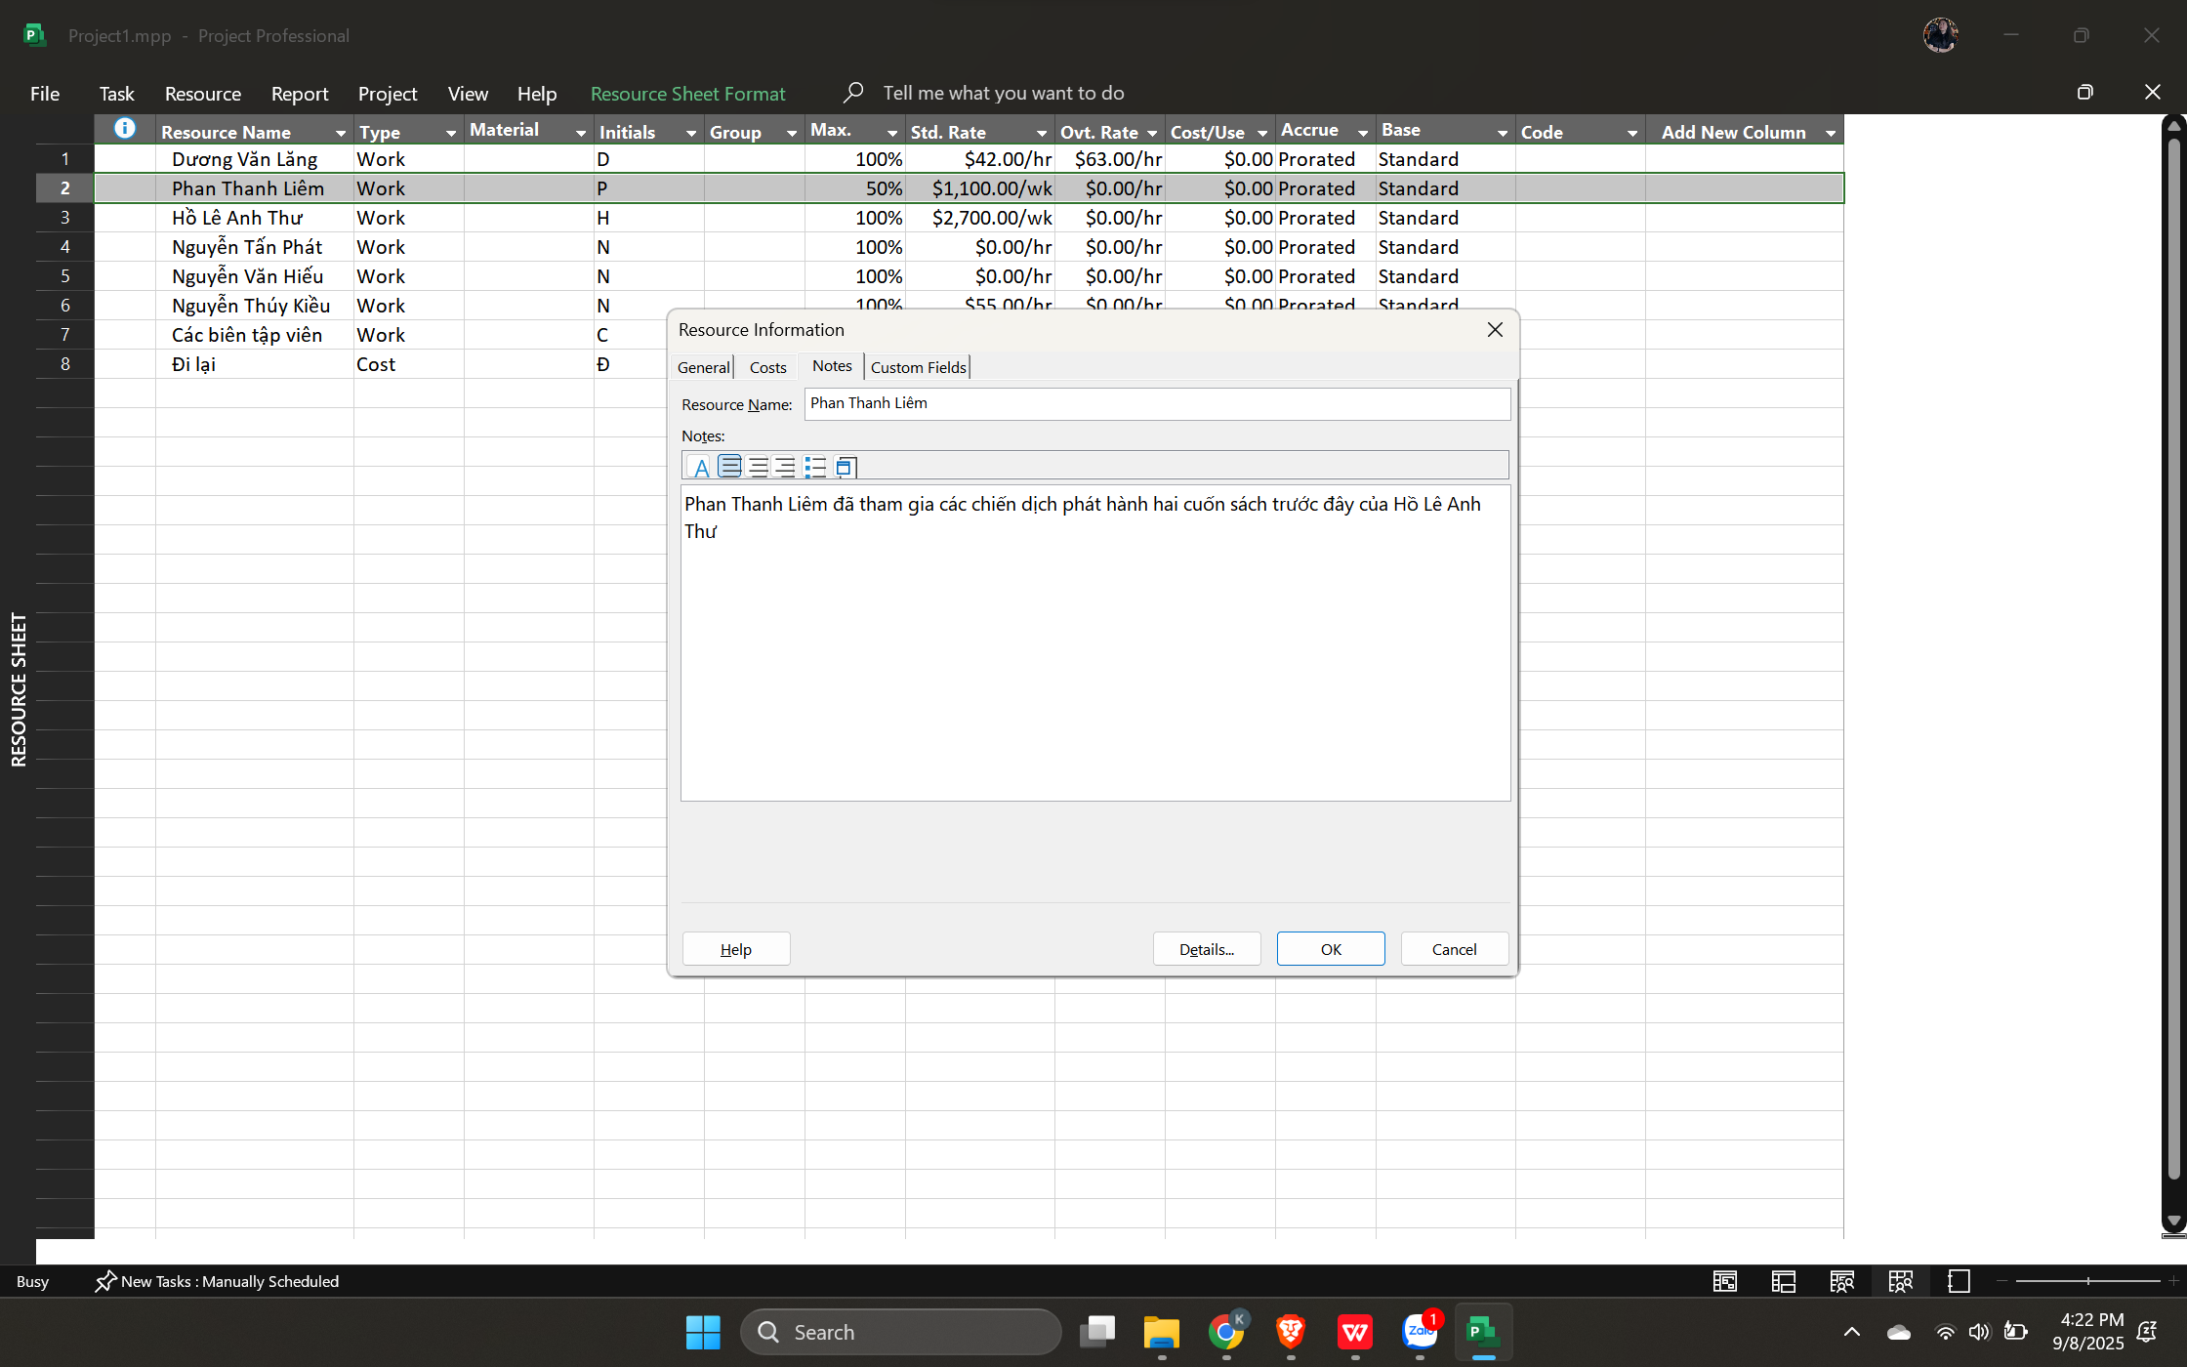

Kết quả:

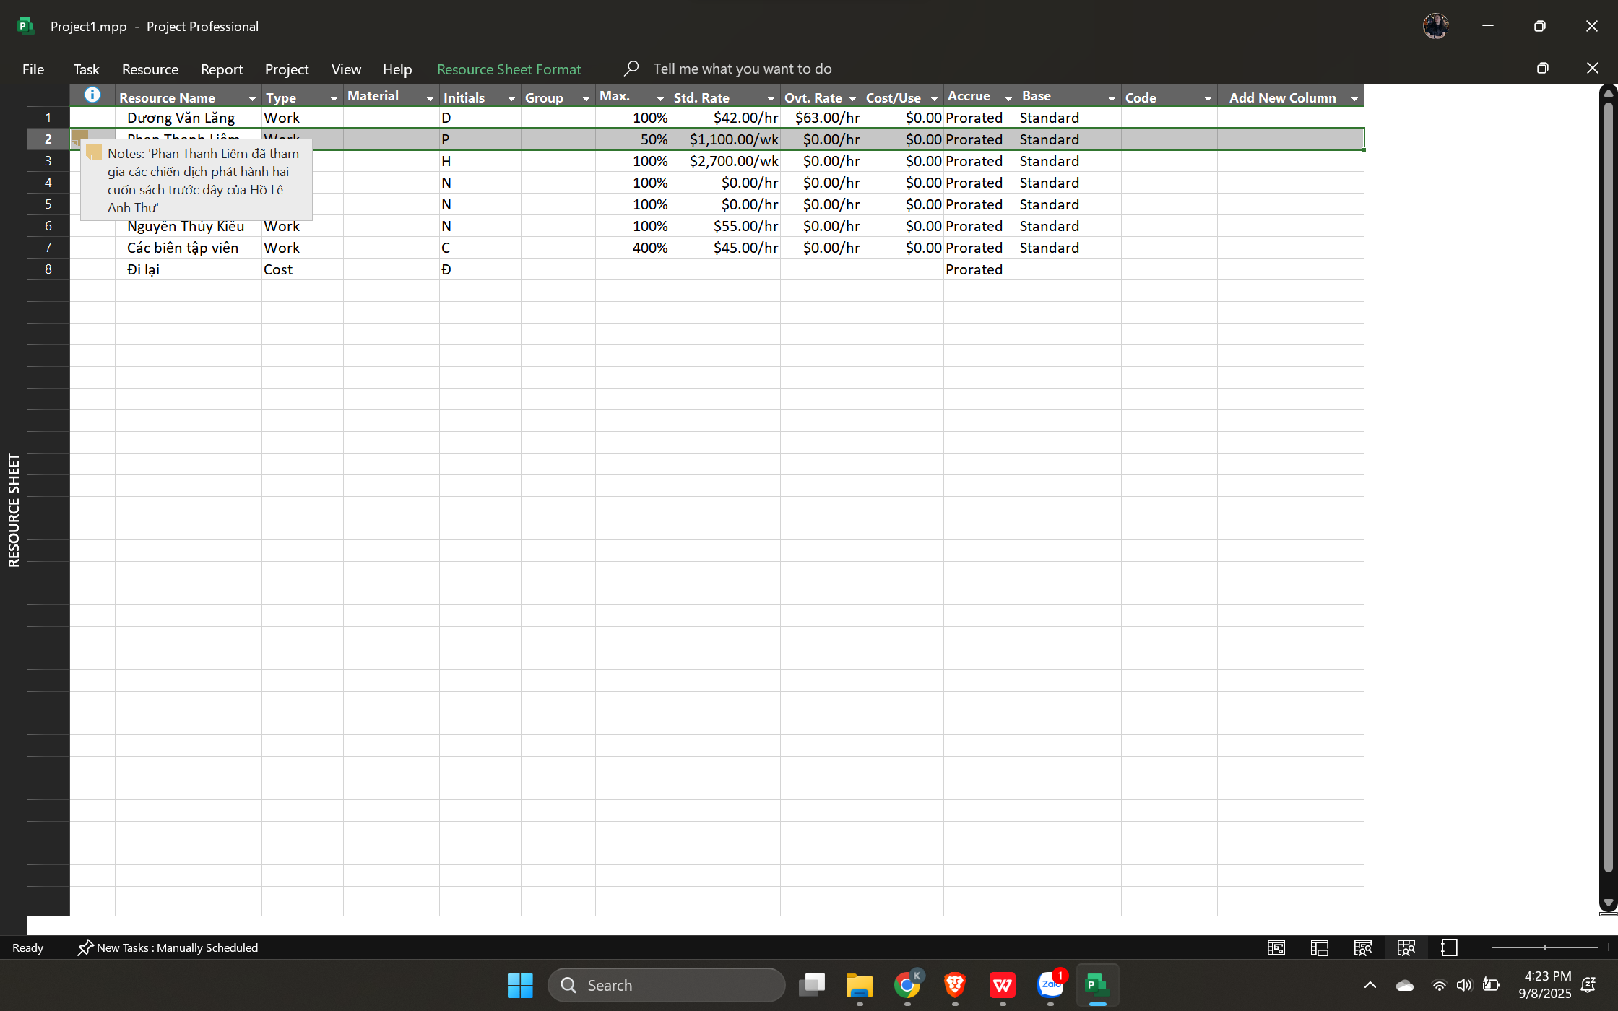

**Resource form**

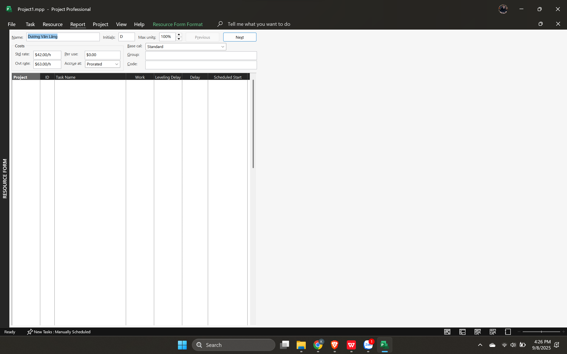

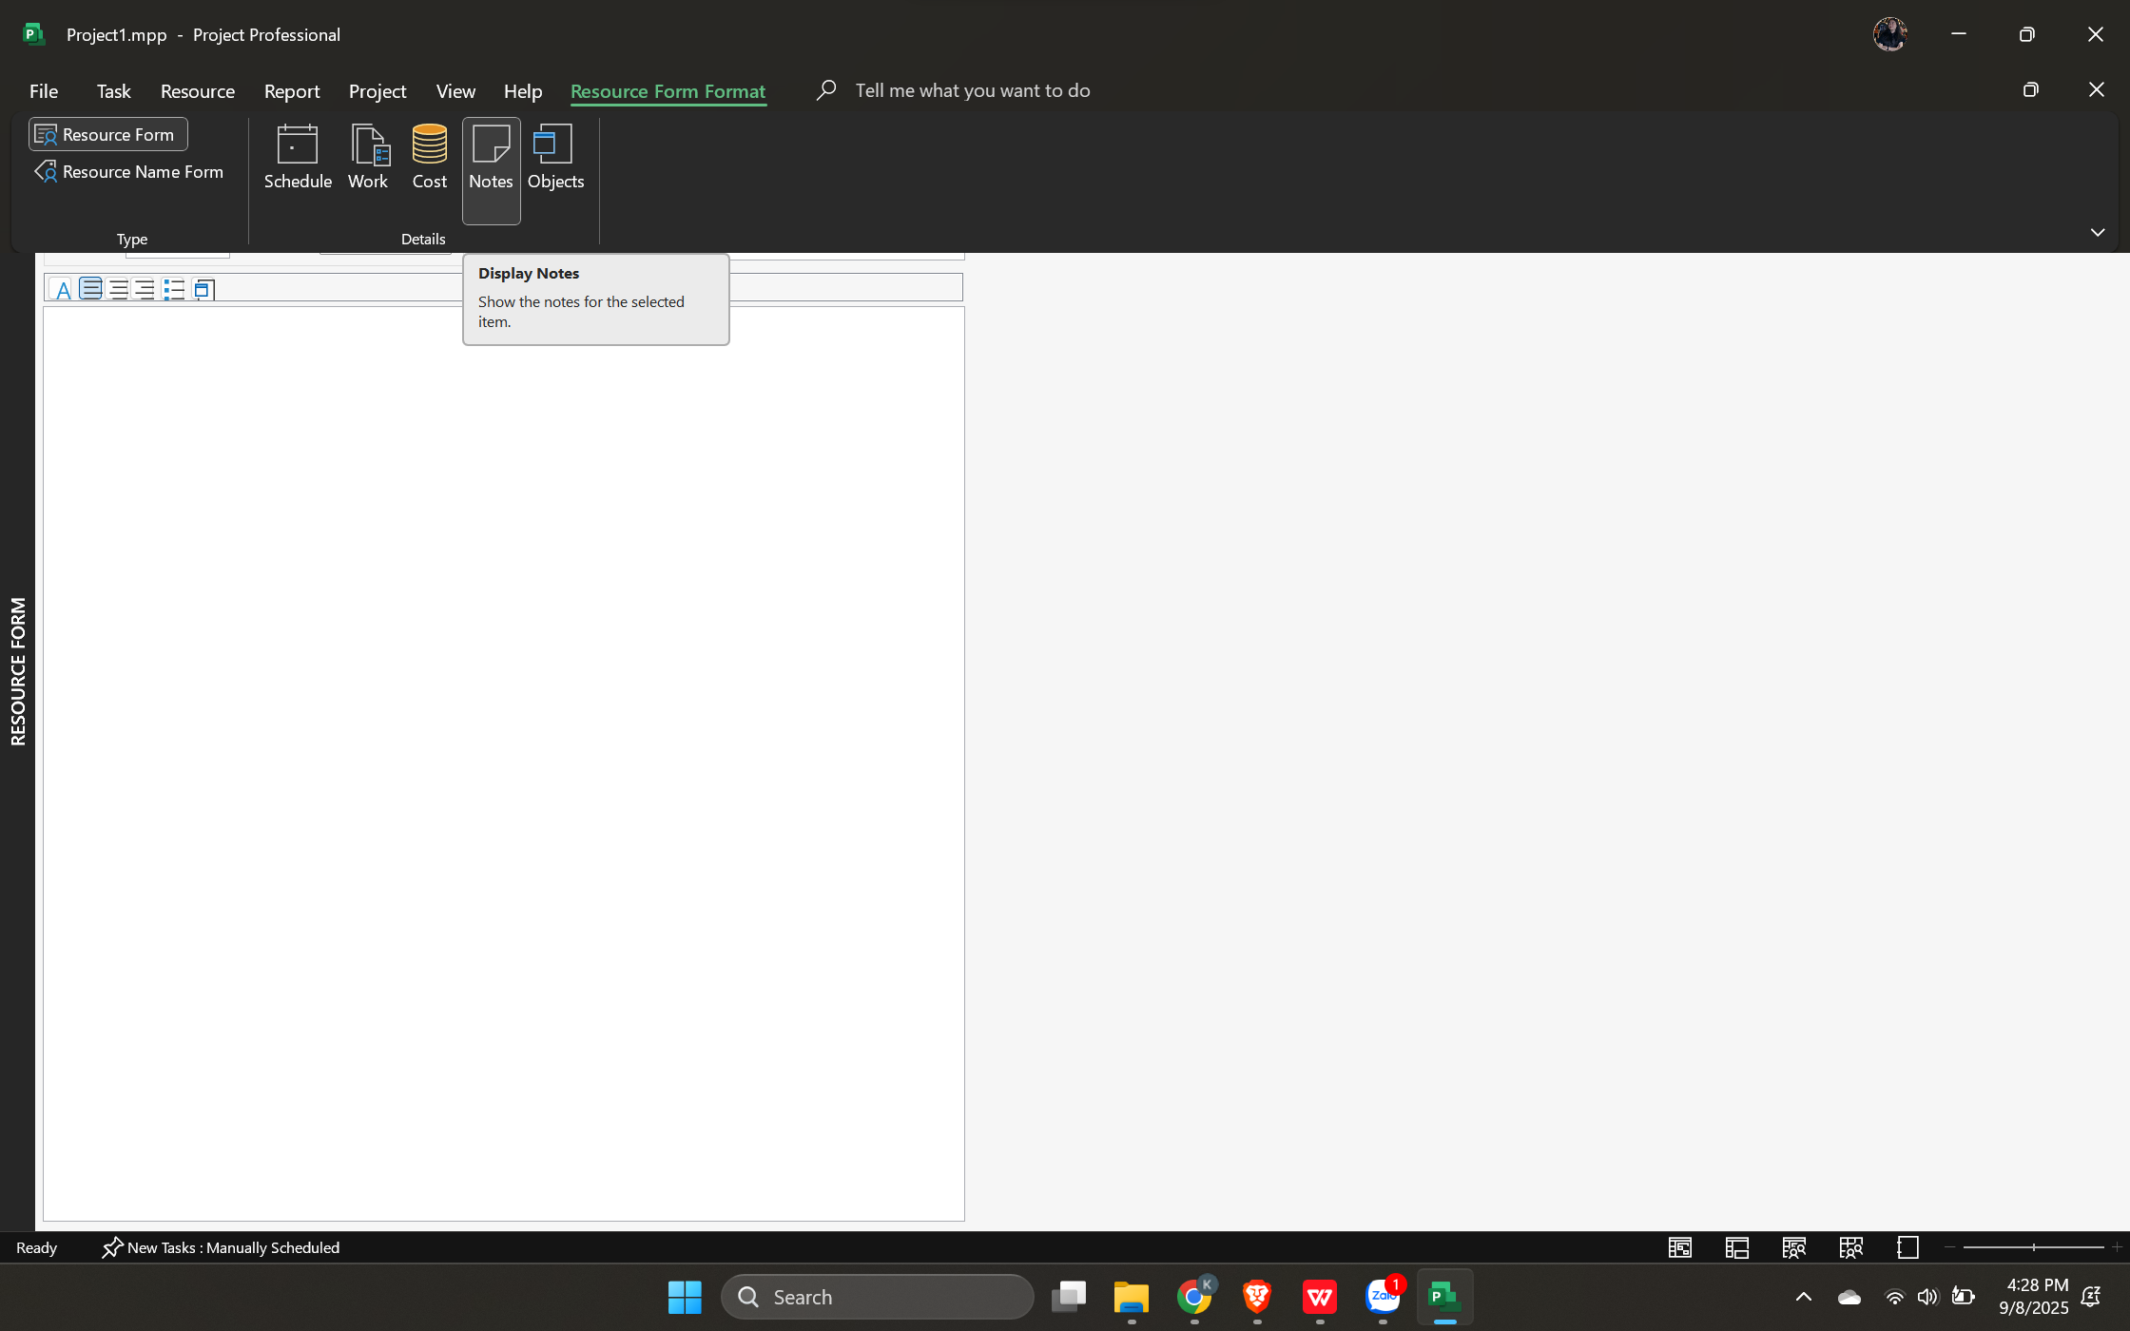

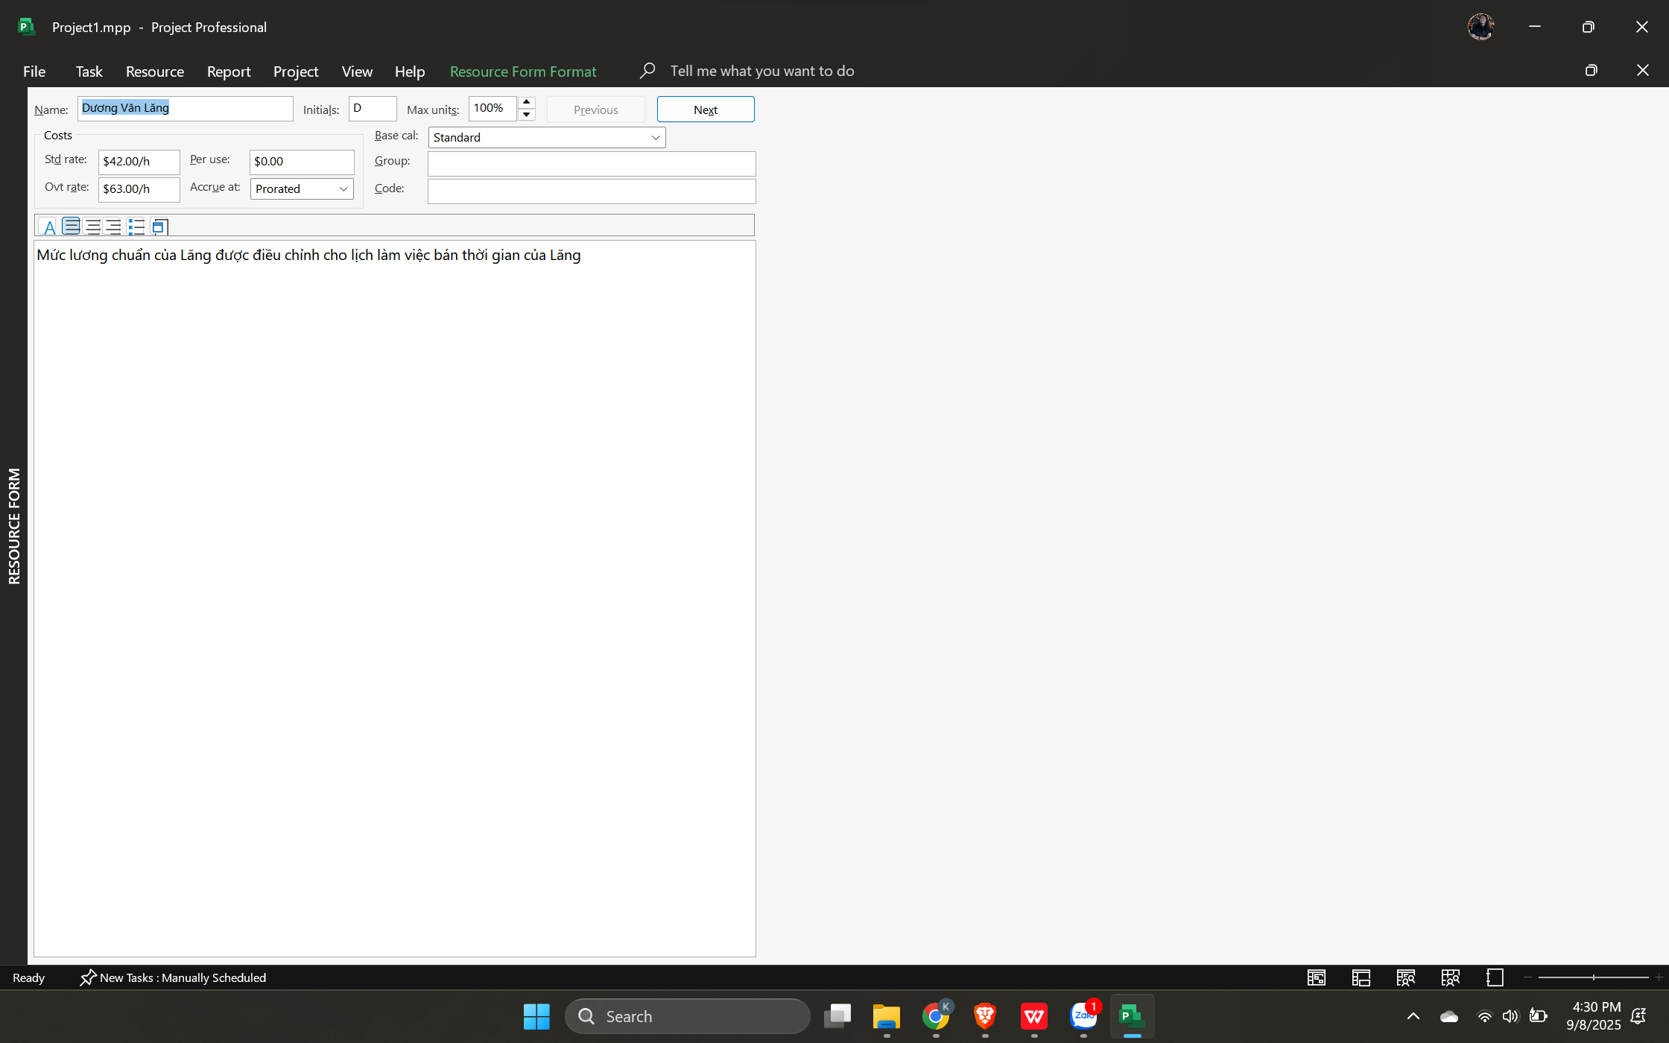

**Kết quả:**

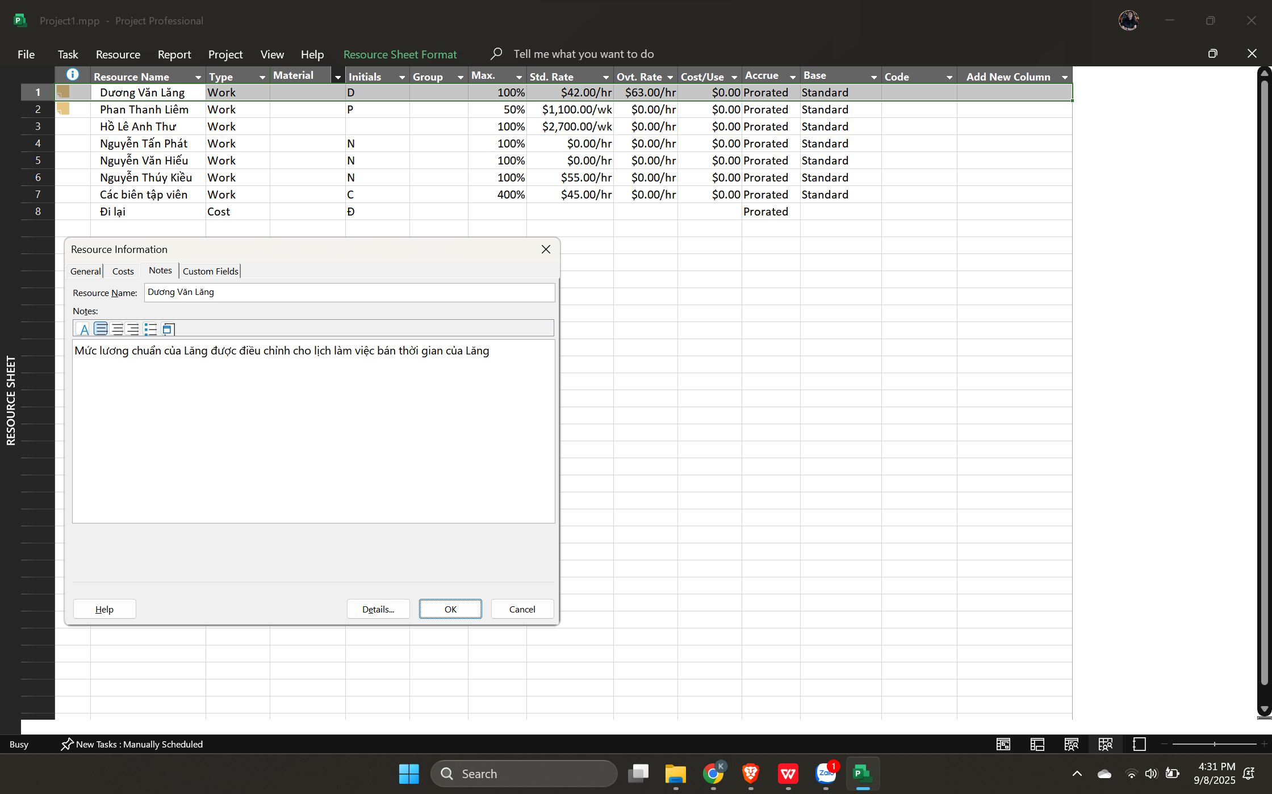

**II. Phân tài nguyên cho công việc**

1) Task → Gantt Chart View; Resource → Assign Resources → gán nhân lực cho từng Task.

• Bật View → Details để hiện Task Form; theo dõi Duration, Units, Work.

• Gán nhiều người vào một task nếu cần; quan sát thay đổi thời lượng/khối lượng.

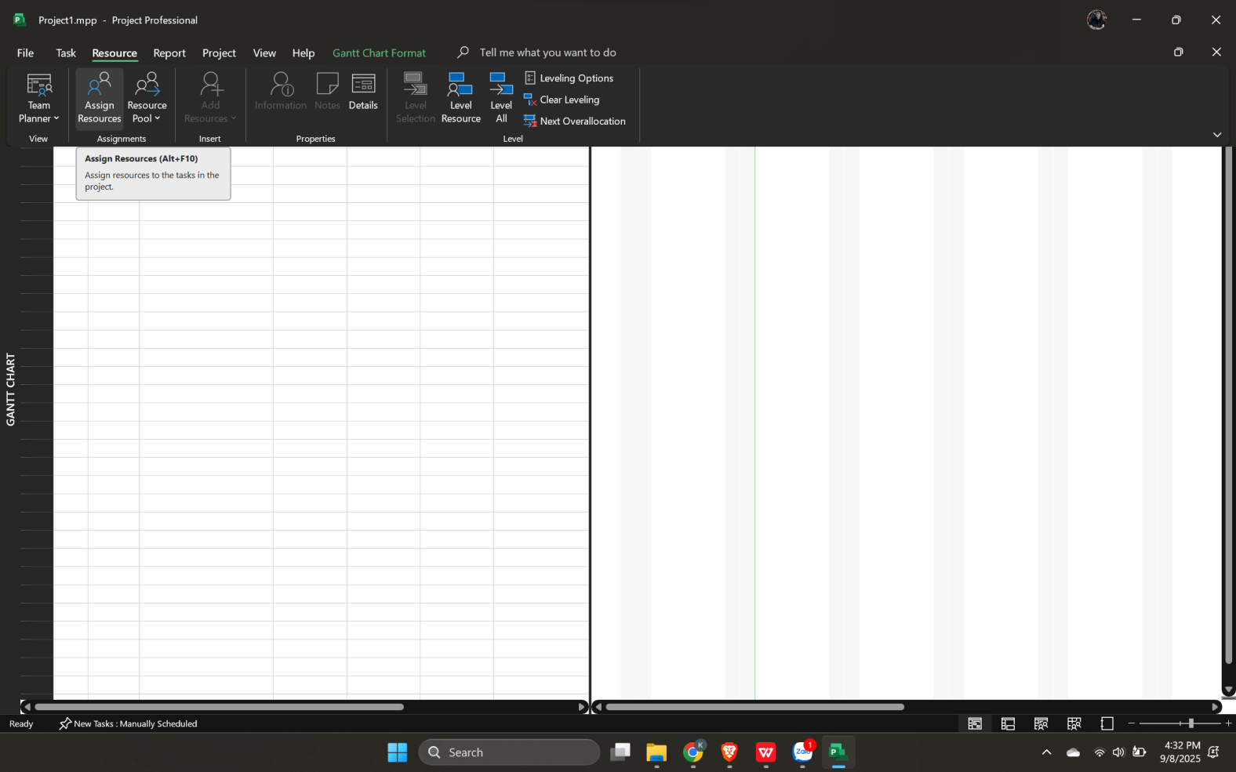

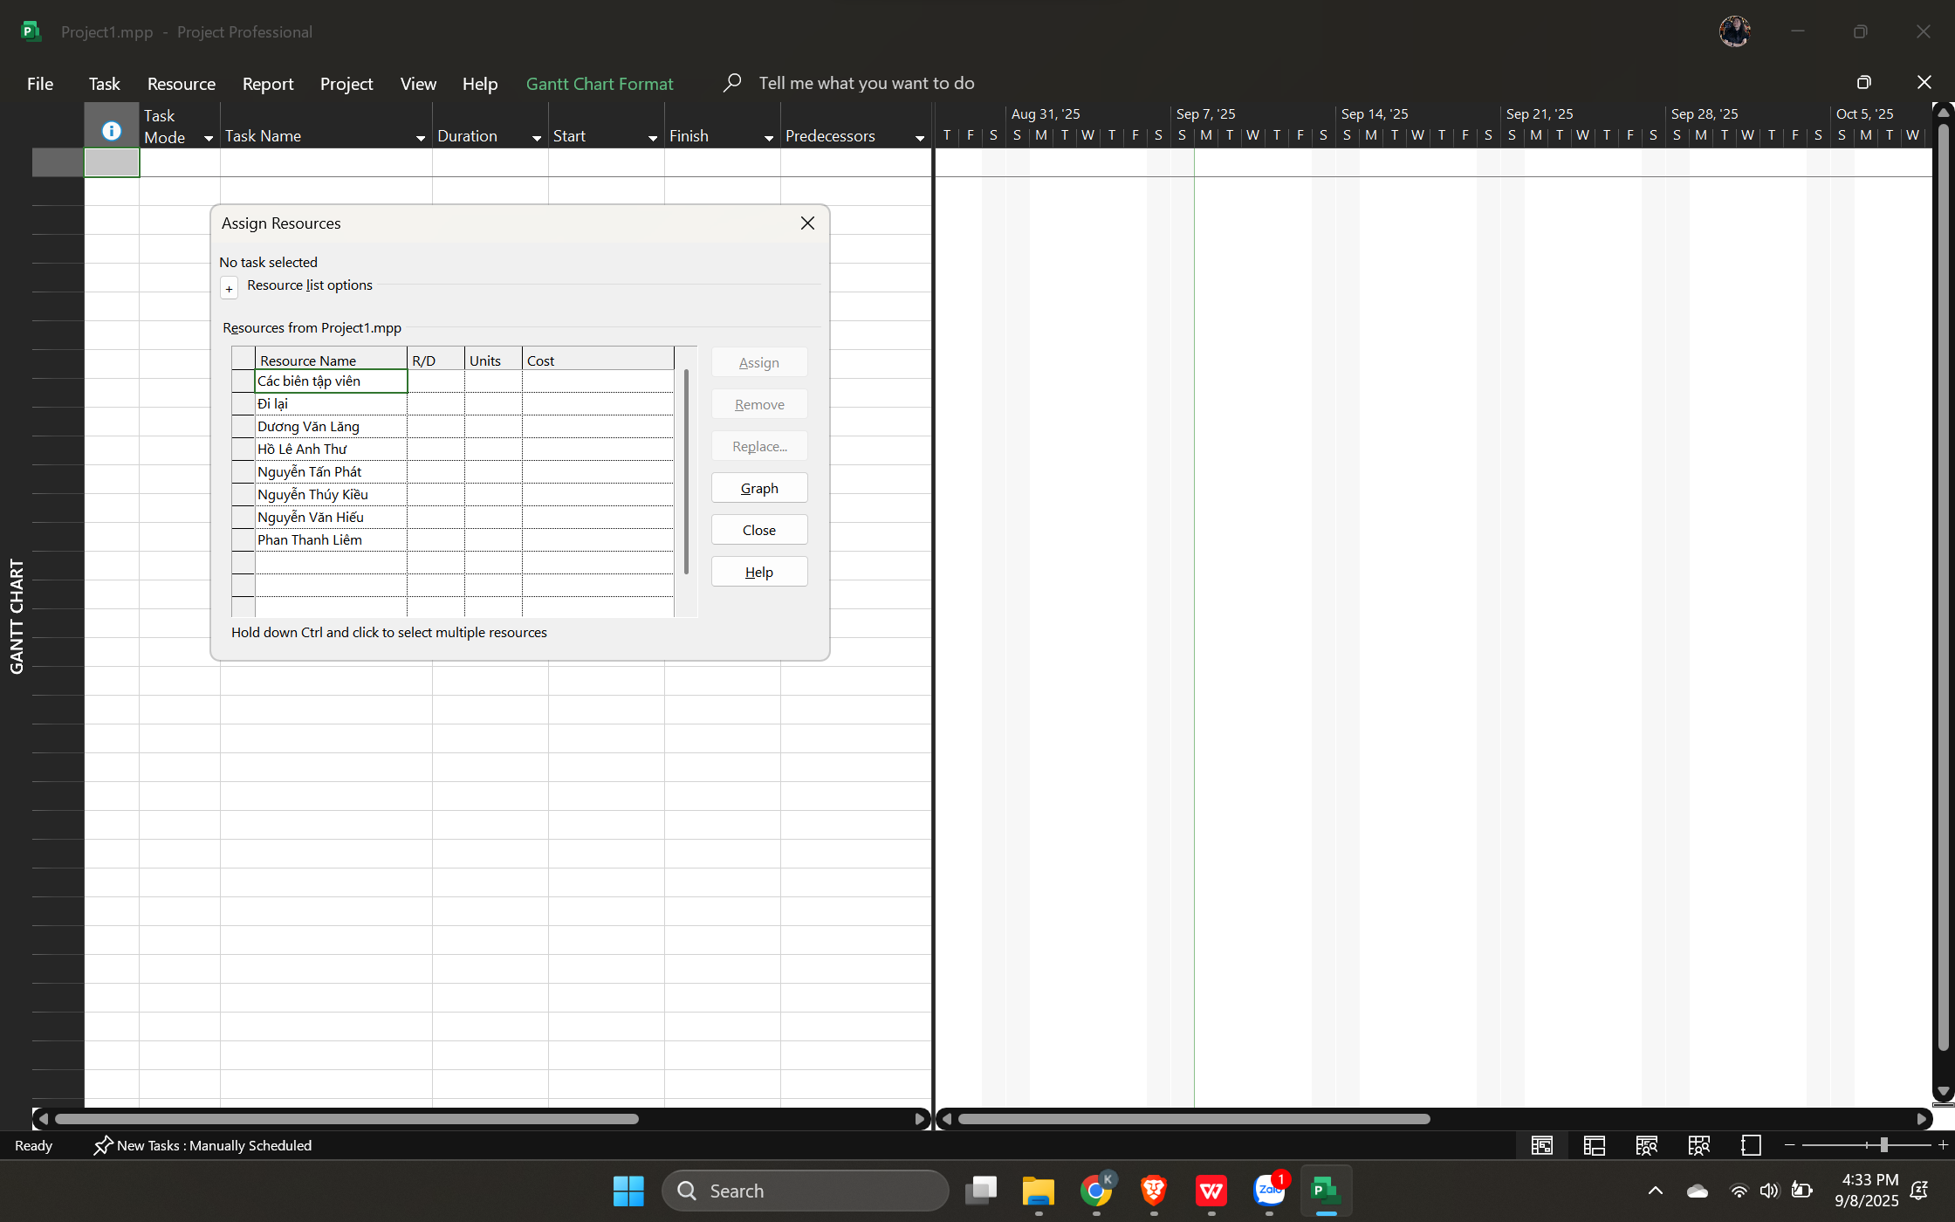

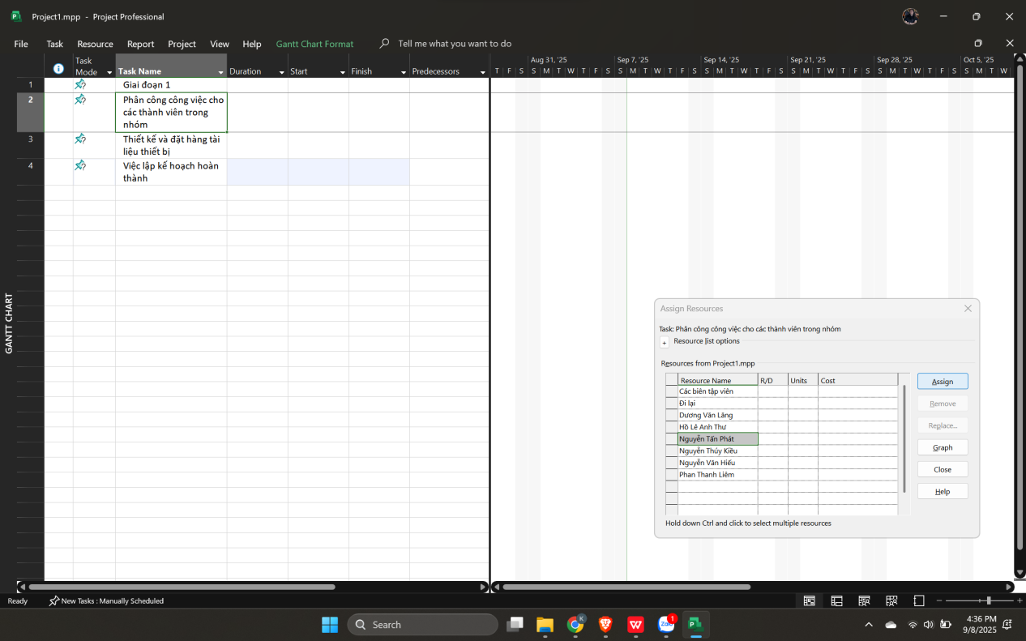

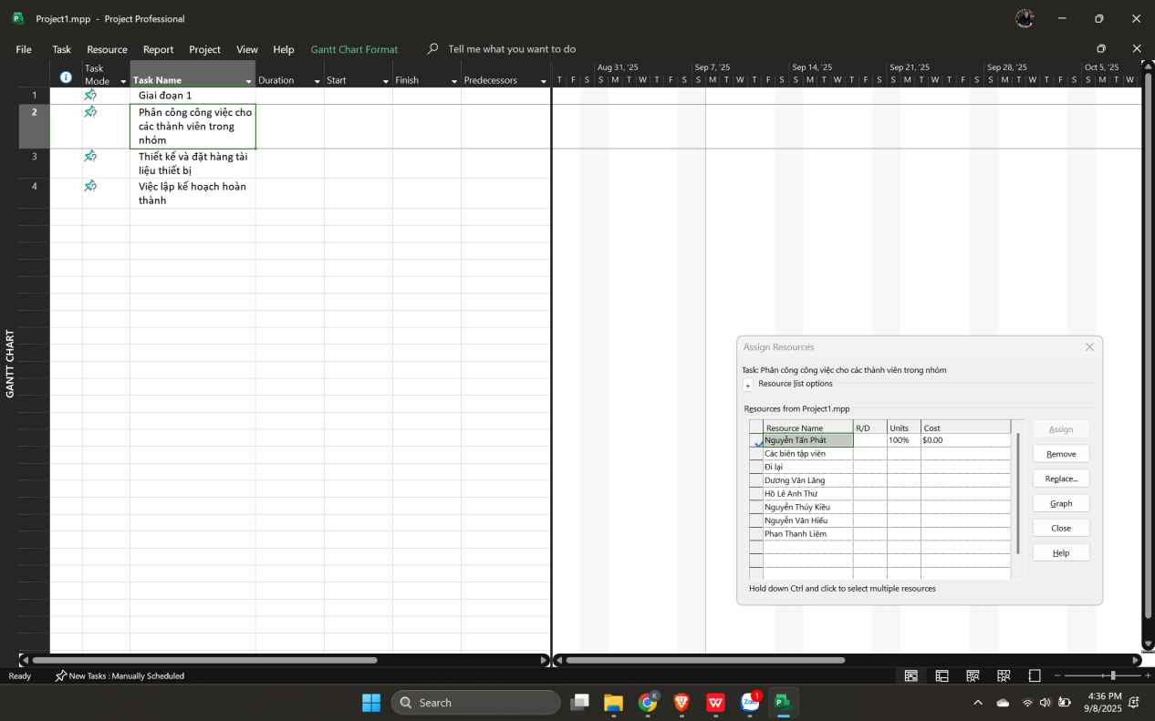

Kết quả:

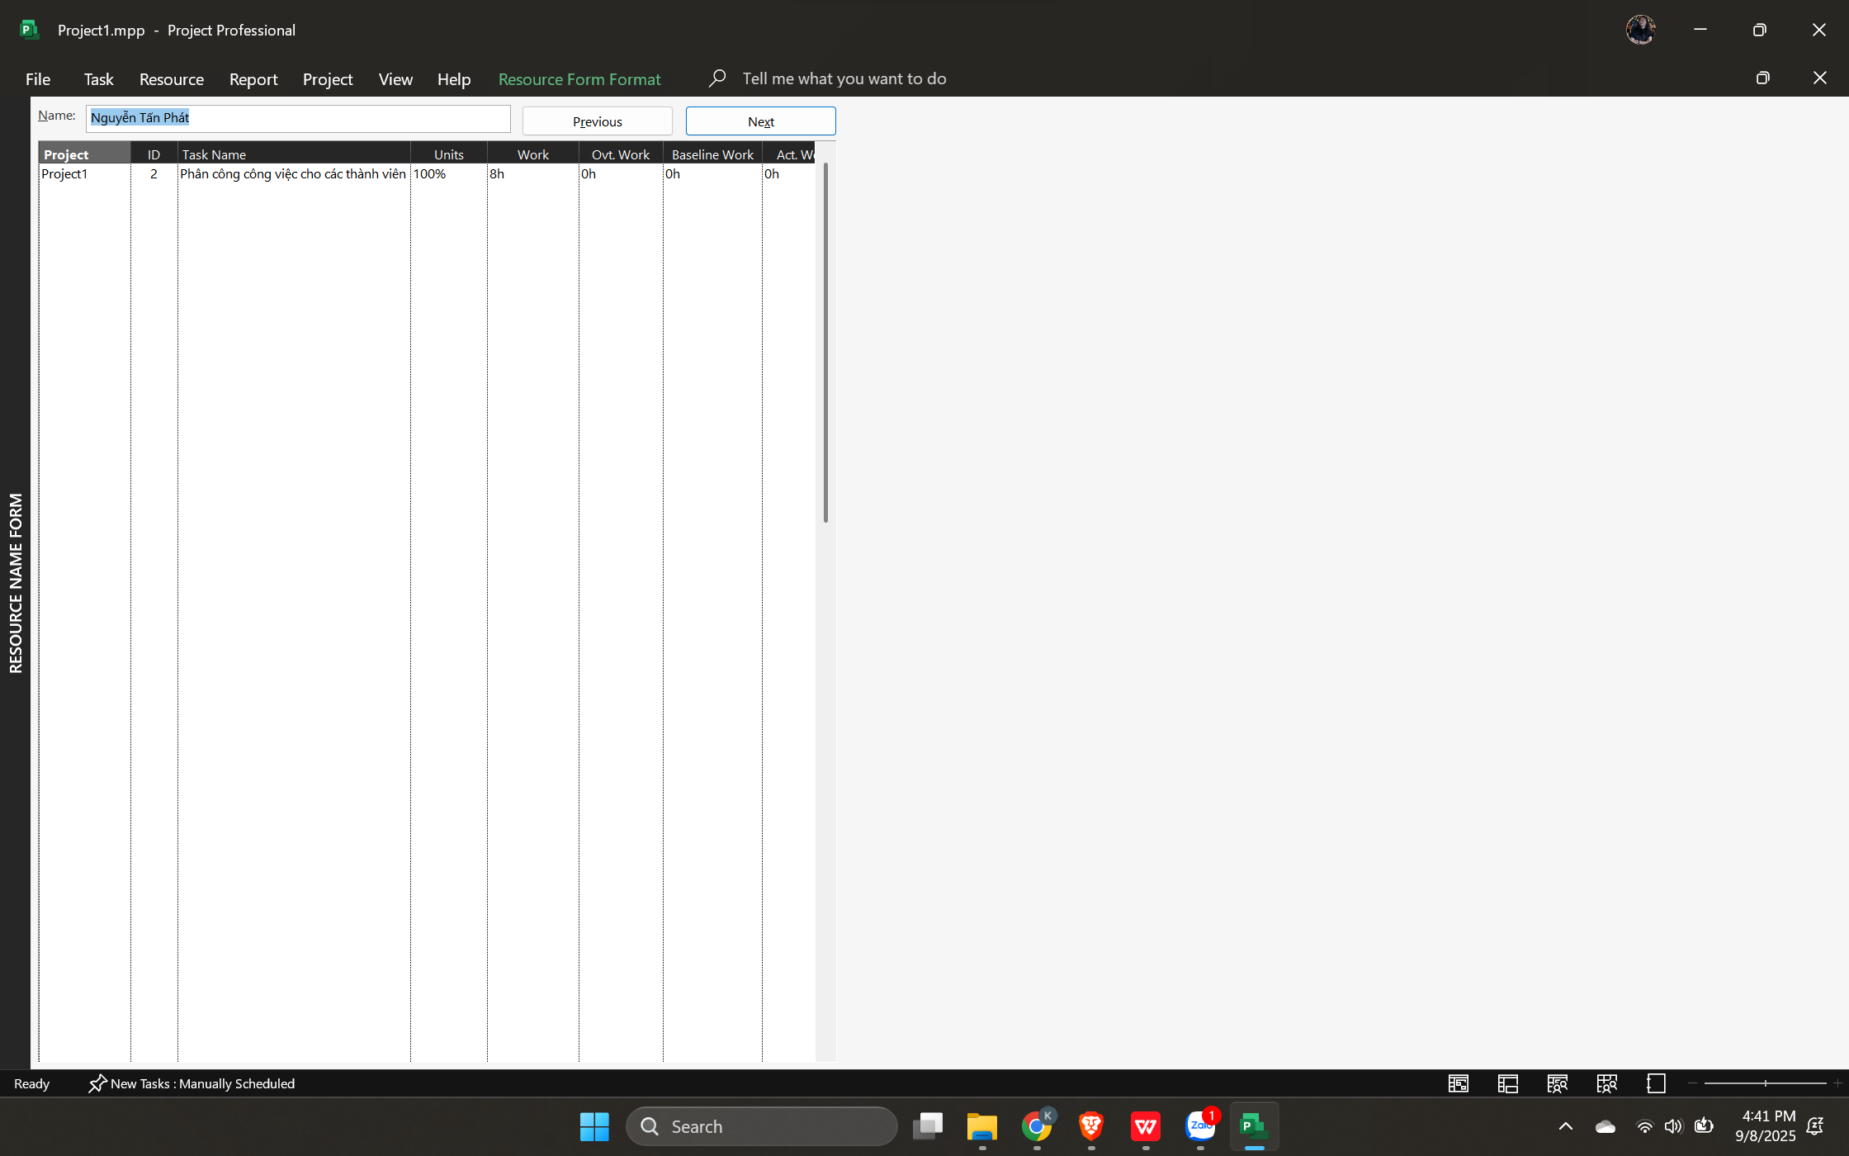

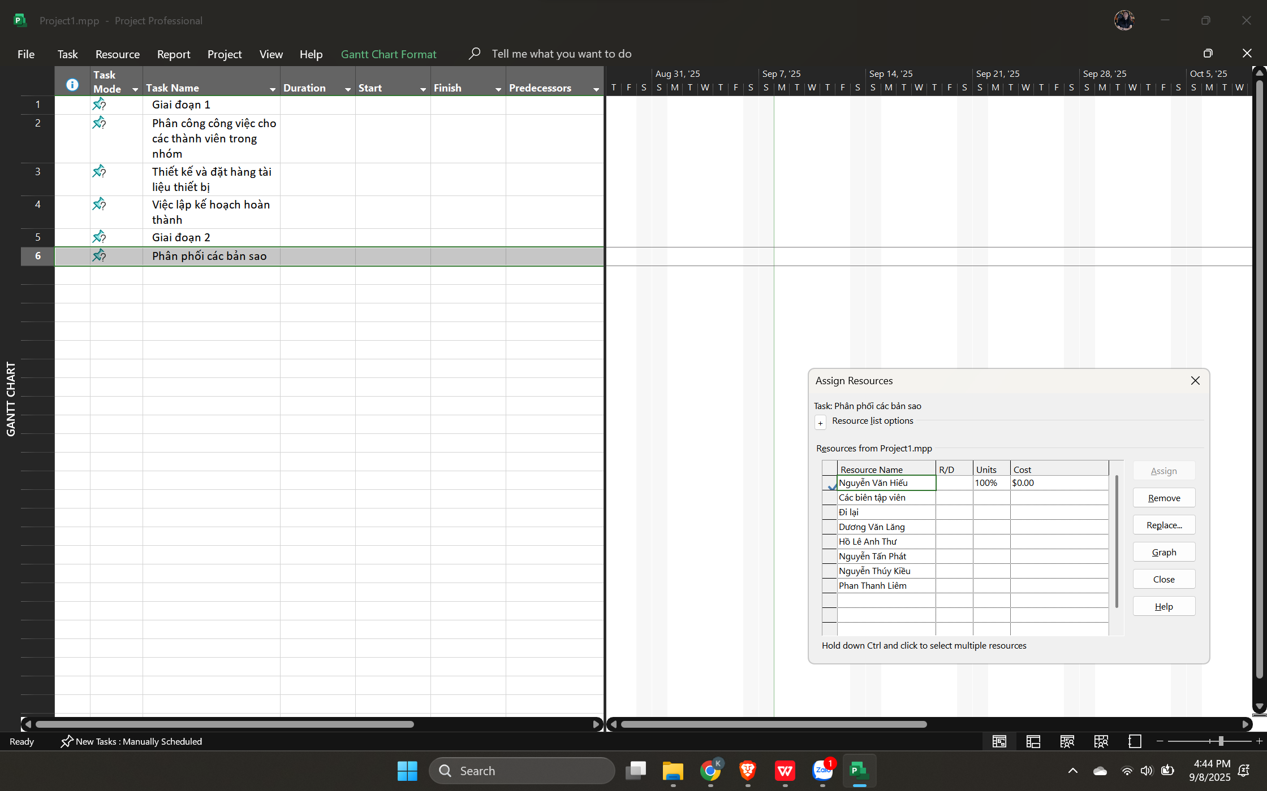

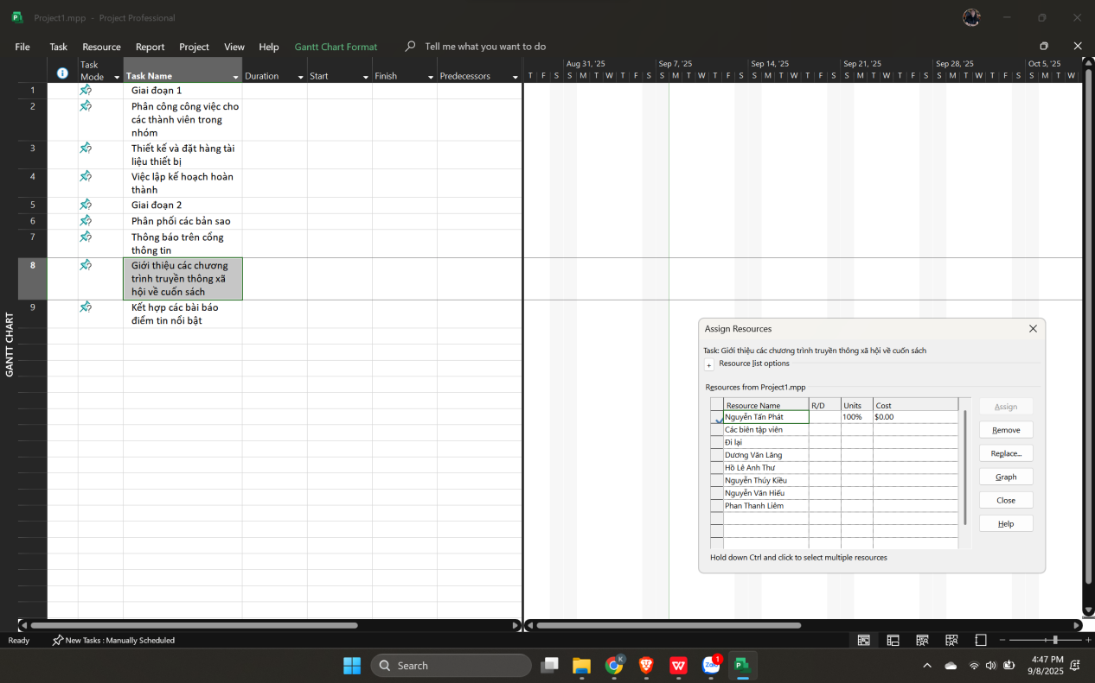

1. Kiểm soát khi thêm/bớt phân công: dùng Assign Resources để thêm người hỗ trợ và xem tác động.

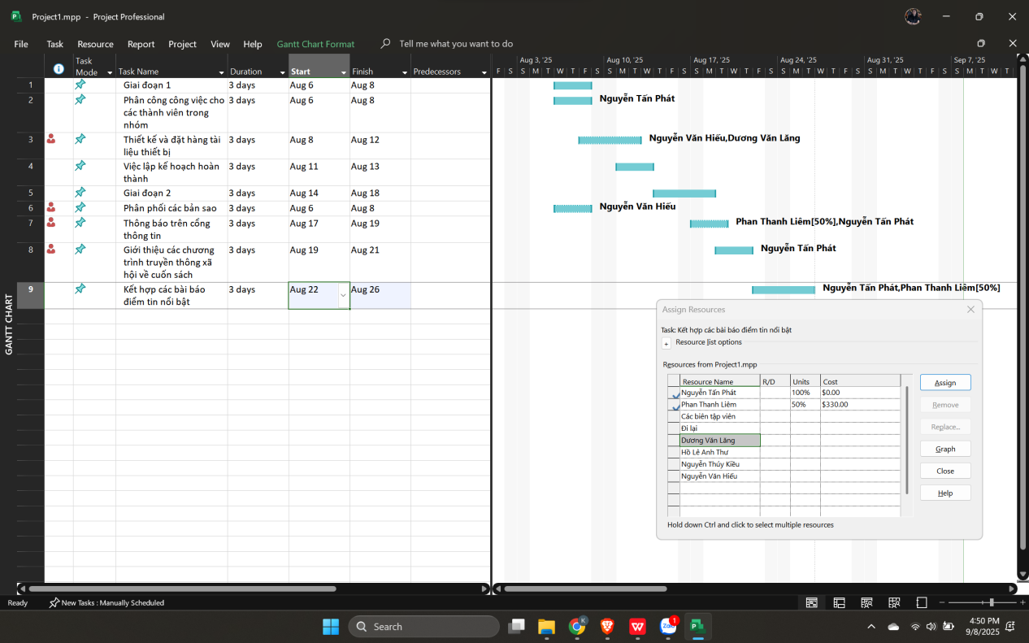

1. Phân nguồn chi phí cho công việc: tạo Task, gán nhân lực, sau đó gán resource Cost và nhập số tiền.

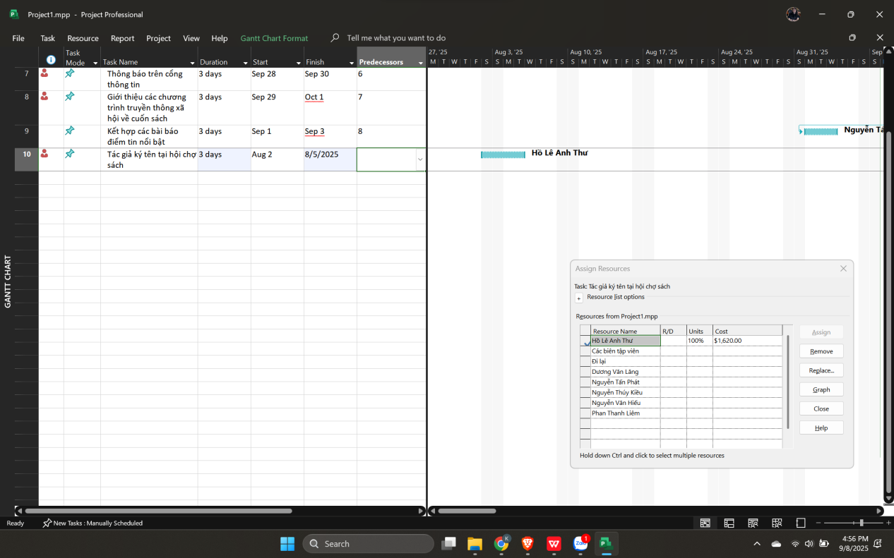

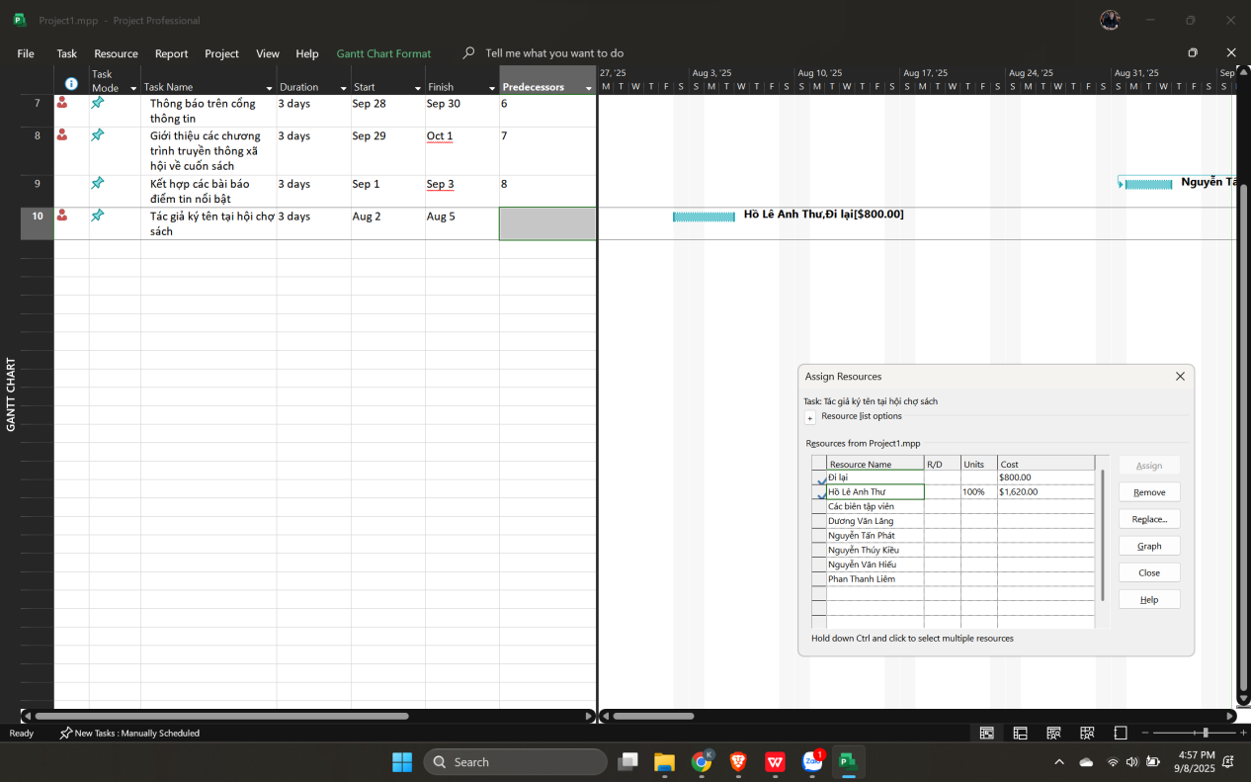

4) Kiểm tra tổng quan:

• View → Timeline (bật thanh tổng quan).

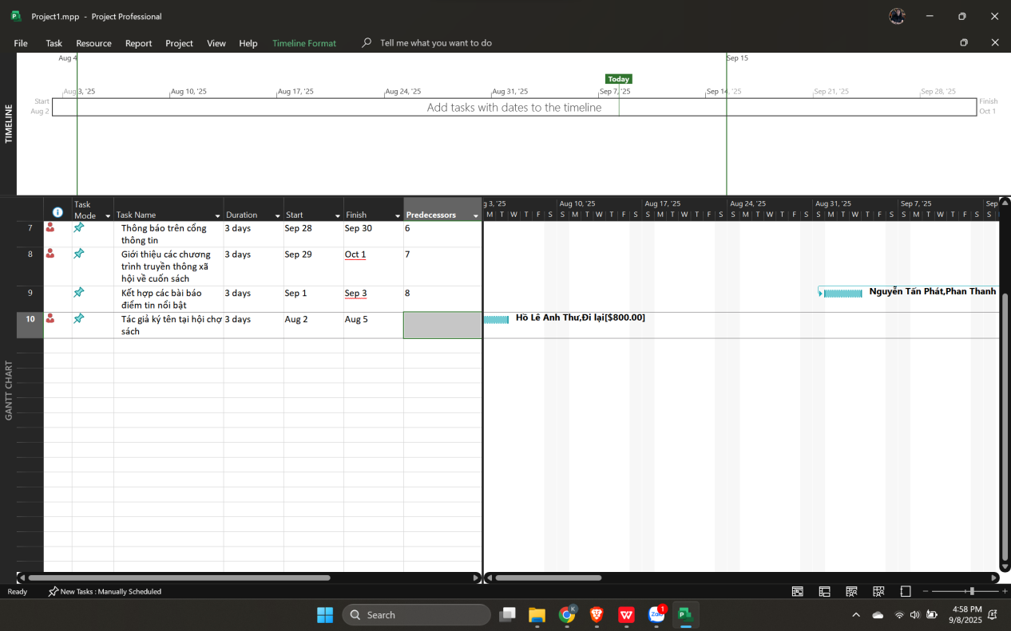

• View → Data → Tables → Cost (xem bảng chi phí).

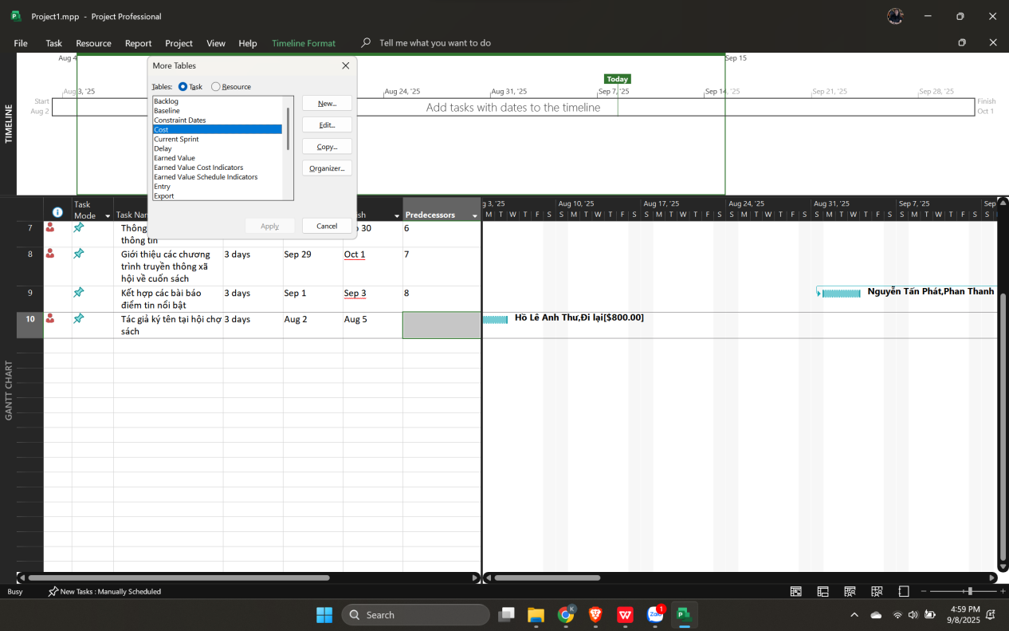

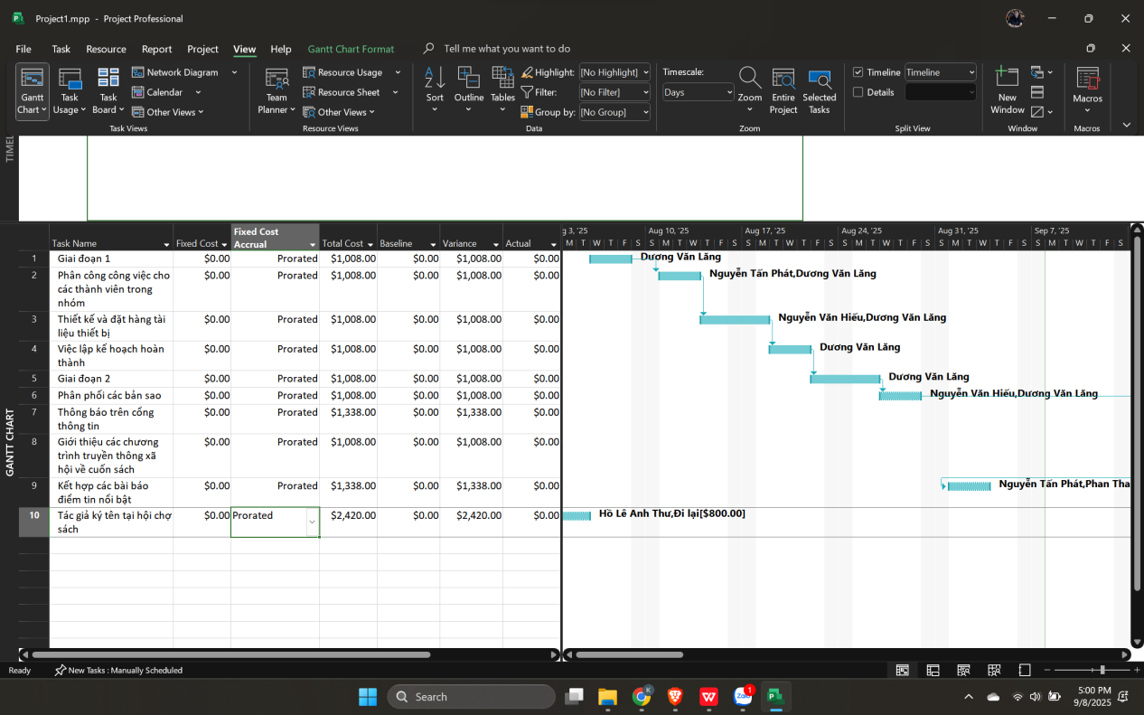

• Report → Resources → Resource Overview (báo cáo nguồn lực).

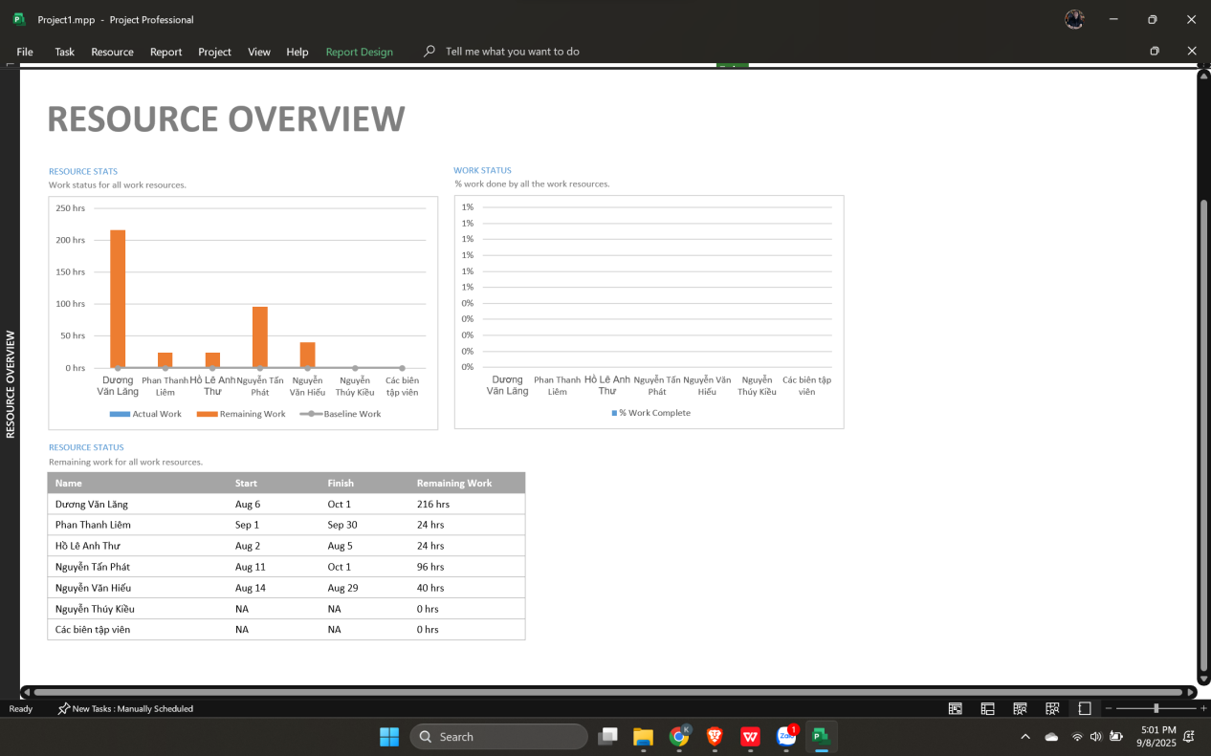

• Project → Project Information → Statistics (thống kê dự án).

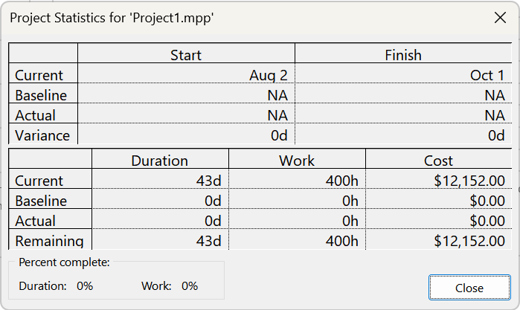

**III. Bài tập phân tích (gợi ý giao bài)**

File: “Simple Plan.mpp” → tạo tài liệu MSSV_S2_E1.docx trả lời:

1. Tổng thời gian dự án, ngày bắt đầu/kết thúc, tổng chi phí.

Tổng thời gian dự án: 43 ngày.

Ngày bắt đầu: 2/8.

Ngày kết thúc: 1/9.

Tổng chi phí: $12,152.



2) Mở Task Usage, thêm cột Cost và trả lời:

– Task “Kết hợp các bài báo điểm tin nổi bật”: ngày bắt đầu? vì sao một số nhân lực không làm ngày đó? tổng thời gian & chi phí? phân bổ theo từng người?

– Task “Thiết kế & đặt hàng tiếp thị”: lịch làm việc chi tiết theo ngày & giờ của từng người; vì sao lịch/chi phí khác nhau?

